Годишњи извештај о раду школе за школску 2024/2025.годину

Август 2024.

Садржај:

1. УВОД

Полазне основе рада (закони, подзаконски акти, протоколи, интерни и општи акти школе)
Материјално-технички и просторни услови
Кадровски услови рада

2. ОРГАНИЗАЦИЈА РАДА ШКОЛЕ:

Табела задужења наставног особља
Остала задужења наставног и ненаставног особља
Школски календар 2021/22 (прилог)
Прелглед бројног стања и успеха

3. ВАННАСТАВНЕ АКТИВНОСТИ

Интерни часови ученика
Концерти ученика
Школска такмичења

4. РАД СТРУЧНИХ ОРГАНА

Наставничко веће
Стручни активи

5. РАД ОРГАНА УПРАВЉАЊА

6. СТРУЧНО УСАВРШАВАЊЕ ЗАПОСЛЕНИХ

7. САРАДЊА СА ДРУШТВЕНОМ СРЕДИНОМ

Сви облици сарадње са родитељима
Сарадња са организацијама и институцијама

8. ТИМ ЗА ШКОЛСКИ МАРКЕТИНГ

1. УВОД

ПОЛАЗНЕ ОСНОВЕ РАДА:

ЗАКОНИ:
1. Закон о основама система образовања и васпитања ( „Сл. Гласник РС“, бр. 88/2017, 27/2018 – др. закон, 10/2019, 27/2018 – др. закон, 6/2020, 129/2021 и 92/2023),
2. Закон о основном образовању и васпитању („Сл. Гласник РС“, бр. 55/2013, 101/2017, 10/2019, 27/2018 – др. закон, 129/2021 и 92/2023)
ПОДЗАКОНСКИ АКТИ
1. Правилник о плану и програму наставе и учења за основно музичко образовање и васпитање ( „Сл. Гласник РС“, бр. 88/17,27/18- др. закон и 10/19)
2. Правилник о оцењивању ученика у основном образовању и васпитању ( „Сл. гласник РС“, бр. 10/2024)

ИНТЕРНИ И ОПШТИ АКТИ ШКОЛЕ:

1. Статут, дел. бр. 29-3/2024 од дана 08.04.2024. године;
2. Правилник о организацији рада школе и систематизацији радних места дел. бр. 01-167/2024 од дана 13.09.2024. године;
3. Правилник о раду, дел. бр. 22/2018 од дана 16.03.2018. године, измене и допуне Правилника дел. бр. 59/2019 од дана 20.06.2019. године, измене и допуне 26-2/2022 од 20.05.2022.;
4. Правилник о правима, обавезама и одговорностима ученика, дел. бр. 29-5/2024 од дана 08.04.2024. године;
5. Правила понашања ученика, запослених и родитеља ученика, односно других законских заступника, дел. бр. 29-4/2024 од дана 08.04.2024. године;
6. Правилник о употреби мобилног телефона, електронског уређаја и другог средства, дел. бр. 29-5/2024 од дана 08.04.2024. године;
7. Правилник о испитима Основне школе за посебно музичко васпитање и образовање „Стеван Христић“ Апатин, дел. бр. 32/2018, од дана 29.03.2018. године и измене и допуне Правилника о испитима Основне школе за посебно музичко васпитање и образовање „Стеван Христић“ Апатин, дел. бр. 61/2019 од дана 20.06.2019. године;
8. Правилник о правима, обавезама и одговорностима ученика, дел. бр. 29-6/2024 од дана 08.04.2024. године;
9. Правилник о мерама, начину и поступку заштите и безбедности ученика за време боравка у школи и свих активности које организје школа, дел. бр. 749/2022 од дана 24.11.2022. године;
10. Правилник о јавним набавкама, дел. бр. 5-5/2024 од дана 15.01.2024. године;
11. Правилник о дисциплинској и материјалној одговорности запослених, дел. бр. 28-5/2022 од дана 20.05.2022. године;
12. Правилник о васпитно-дисциплинској одговорности ученика, дел. бр. 28-6/2022 од дана 20.05.2022. године;
13. План заштите и спасавања , дел. бр. 01-126-1/2024 од дана 19.06.2024. године;
14. Акт о процени ризика од катастрофа, дел. бр. 01-49/2024, од дана 24.05.2024. године;
15. Школски развојни план, дел. бр. 61-1/2023, од дана 25.06.2023. године;
16. Школски програм, дел. бр. 69-1/2023, од дана 15.09.2023. године.

Основни принципи израде плана су:
а) принцип реалности програмирања – који обезбеђују праву меру у програмирању и реализацији
одређених програмских садржаја, усклађеност захтева са расположивим снагама, средствима,
временом и другим факторима који утичу на реализацију одређеног посла;
б) принцип савремености – који захтева не само примену неких савремених апарата, већ и
осавремењивање целокупне образовно – васпитне делатности, применом савременијих
техника, метода, средстава, облика рада у односу на традиционалну, чиме ученик све више
постаје субјекат, а не објекат образовно-васпитног рада;
ц) принцип конкретизације – подразумева прецизирање делатности сваког члана колектива и
органа, временски, садржајно и просторно, па чак и прецизирање облика реализације датих
програмских задатака;
д) принцип реализације – који мора бити присутан у свим сферама школског рада, а постиже се
модернизацијом образовно-васпитног процеса, перманентним откривањем и отклањањем
нерационалних активности и поступака у раду појединих органа школе и појединаца, све то у
циљу постизања оптималних разултата, без повећања утрошка времена и средстава;
е) принцип тоталности и интегралности – свеобухватно програмирање свих подручја рада Школе
и њихово интегрисање у јединствену целину, представља сигурну основу за успешнију
јединствену образовно-васпитну праксу Школе.

Остваривање рада школе подупрто је, у већем делу, одговарајућим стручно-педагошким образовањем наставника.
Основна музичка школа «Стеван Христић» са седиштем у Апатину остваривала је законски утврђене облике наставе за школску 2023/2024. годину.

Материјално-технички и просторни услови

Редовна настава школе, одвијала се у матичној школи у Апатину, и у издвојеним одељењима школе у Купусини и Сонти.
Настава је извођена у задовољавајућим, материјално-техничким и просторним условима.
.
Објекти наставног рада у матичној школи
Таб.1.
Назив објекта | Број просторија
Кабинет за индивидуалну наставу | 10
Кабинет за групну наставу | 2
Концертна сала | 1
Зборница | 1

Објекти наставног рада у издвојеном одељењу у Купусини
Таб.2.
Кабинет за индивидуалну наставу | 3
Кабинет за групну наставу | 1

Објекти наставног рада у издвојеном одељењу у Сонти
Tab.2a.
Кабинет за индивидуалну наставу | 1
Кабинет за групну наставу | 1

Објекти ненаставног рада у матичној школи
Tab.3.
Канцеларија директора | 1
Канцеларија администрације | 1
Канцеларијја педагога | 1
Магацин | 1

Основна наставна средства
Tab.4.
Red.br. | Naziv | količina
1. | Клавир | 2
2. | Пианино | 10
3. | Ел. клавир | 8
4. | Хармоника | 22
5. | Гитара | 9
6. | Флаута | 26
7. | Кларинет | 8
8. | Саксофон | 12
9. | Труба | 9
10. | Тамбура | 3
11. | Ксилофон | 1
12. | Комплет бубњева | 1

Остала наставна средства
Ред.бр.. | Назив | количина
1. | Интерактивна табла | 3
2. | Пројектор за интерактивну таблу | 3
3. | Лаптоп за интерактивну таблу | 4
4. | Аудио видео снимач Zoom8 | 1
5. | Фотокопир машина | 3
6. | Рачунар | 7
7. | Лаптоп | 3

Кадровски услови рада

Школа је у школској 2024/25. години радила са следећом структуром запослених:

Квалификациона структура запослених
Таб.5.
Име и презиме | Степен и врста стручне спреме | Лиценца | Звање
Ева Анталович | VII – висока | Да | Не
Жужана Анталович | VII – висока | Да | Не
Милан Лемаић | VII – висока | Да | Не
Никола Ћировић | VII – висока | Да | Не
Надица Димова | VII – висока | Да | Не
Мирко Ђурић | IV- niža | Не | Не
Душко Мешинковски | IV – niža | Не | Не
Давид Антунић | VII – висока | Не | Не
Огњен Петровић | VII – висока | Не | Не
Жока Баршоњ | VII – висока | Не | Не
Нандор Колесар | VII – висока | да | Не
Илона Јанович | VII – visoka | Да | Не
Мг Ласло Диенеш | VII – висока | Да | Да
Ивана Бутковић | VII – висока | Да | Не
Ервин Черничек | VI-виша | Не | Не
Јелена Боговић | IV – нижа | Не | Не
Елена Грацхева | VII – висока | Не | Не
Ana Pešić | VII – висока (директор) | Да | Не
Маја Маринковић | VII – висока (секретар) | Не | Не
Кристина Деак | VII – висока (шеф рачуноводства) | Не | Не
Милана Косановић-Рашета | VII – висока (педагог) | Да | Не
Гордана Беснилов | I – спремачица | Не | Не

2. ОРГАНИЗАЦИЈА РАДА ШКОЛЕ

Школа је и ове школске године, организовала музичко образовање на шестогодишњем нивоу. Наставу шестогодишњег образовања похађали су сви ученици на инструментима клавира, хармонике, гитаре, флауте,удараљке, кларинета, трубе. саксофона и тамбуре. Сви ученици похађају наставу у складу са Прописаним планом и програмом за шестогодишње образовање. (закључно са школском 23/24. немамо више ученика коју наставу похађају по старом Програму).

И ове школске године, формиране су класе у оквиру обавезног одсека за класичну музику са следећим пододсецима: инструменти са диркама (клавир и хармоника), трзачки инструменти (гитара и тамбура) и дувачки инструменти (флаута, кларинет, саксофон и труба) и удараљке.
Укупно девет инструмената се изучавало у протеклој школској години.

3. Остала задужења наставног и ненаставног особља

Руководиоци стручних већа, тимова и актива

Р.б. | Назив већа, тима, актива | Руководилац
1 | Стручно веће клавира | Ева Анталович – наставница клавира
2 | Стручно веће гитаре и тамбуре и удаеаљке | Душко Мешинковски – наставник гитаре
3 | Стручно веће дувачких инструмената | Нандор Колесар/Ласло Диенеш
4 | Стручно веће солфеђа и теорије | Ивана Бутковић – наставница солфеђа и теорије
5
6 | Тим за самовредновање | Милана Косановић-Рашета - педагог
7 | Тим за заштиту ученика од насиља | Милана Косановић-Рашета - педагог
8 | Тим за инклузивно образовање | Милана Косановић-Рашета - педагог
9 | Тим за превенцију насиља | Жужана Анталович – наставница клавира
10 | Тим за стручно усавршавање запослених | Милана Косановић-Рашета - педагог
11 | Актив за развојно планирање | Ана Пешић - директор
12 | Актив за развој школског програма | Ивана Бутковић

Задужења ненаставног особља

Име и презиме | Врста посла | Недељно задужење у сатима
Ана Пешић | Директор | 40
Милана Косановић-Рашета | Педагог | 40
Маја Маринковић | Секретар | 40
Кристина Деак | Рачуновођа | 40
Гордана Беснилов | спремачица | 40

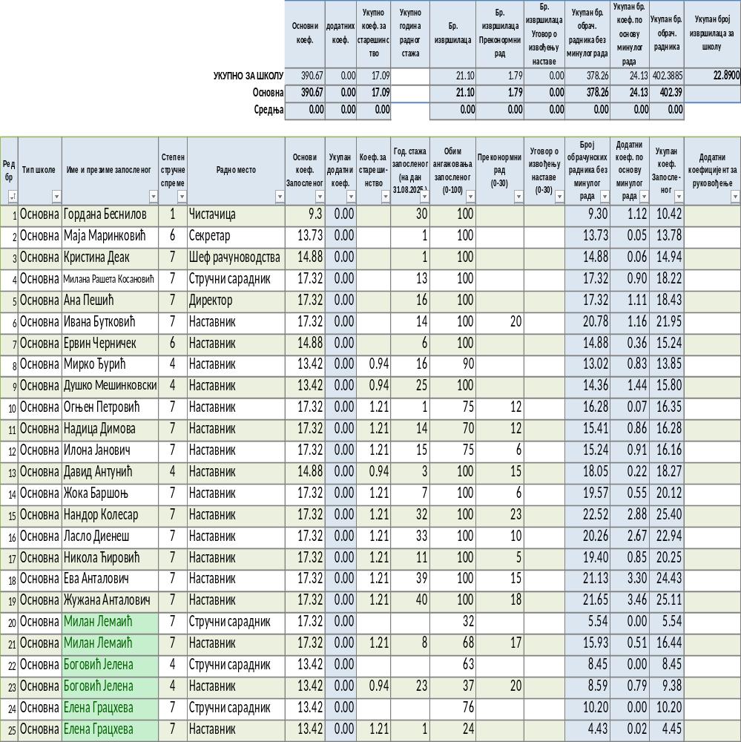

4. ШКОЛСКИ КАЛЕНДАР ЗА 2024/2025.

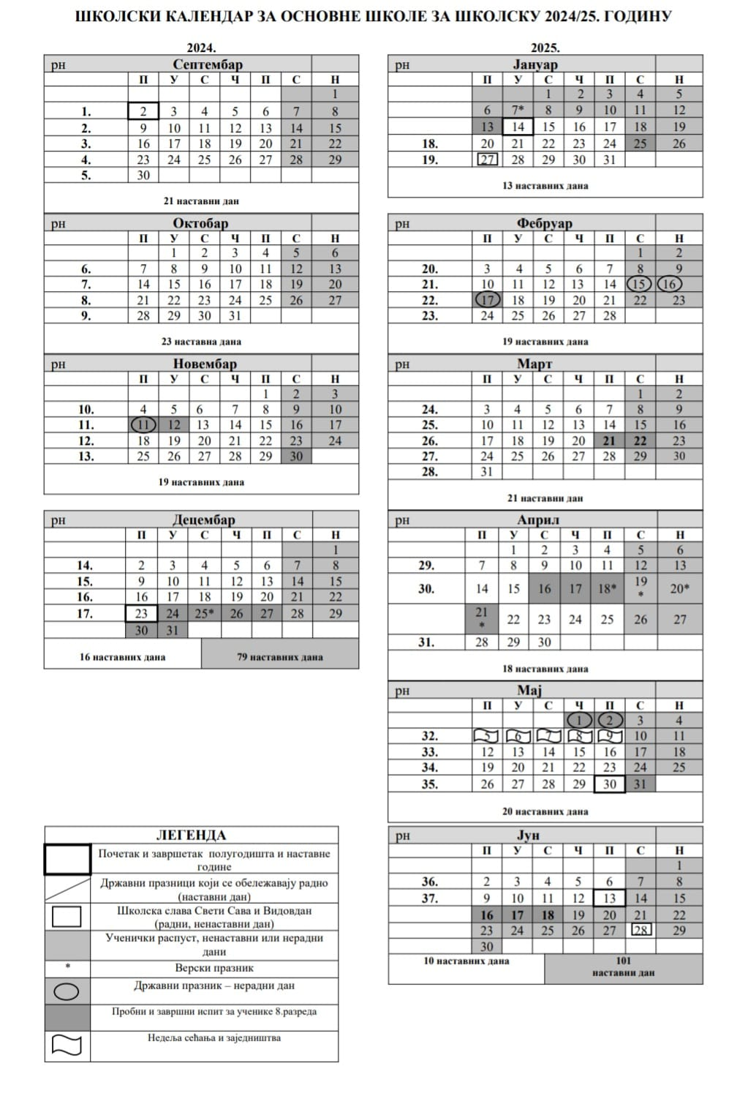

5. ДЕЖУРНИ НАСТАВНИЦИ 2024/2025.
 | PONEDELJAK | UTORAK | SREDA | ČETVRTAK | PETAK
SEPT. | Žoka Baršonj  Jelena Bogović  Žužana Antalovič  Prizemlje – Mirko Đurić | Tomislav Mijat  Laslo Dieneš  Eva Antalovič  Prizemlje – Nadica Dimova | Milana Rašeta  Ana Pešić  Prizemlje – Gordana Besnilov | Ivana Butković  Nikola Ćirović  Milan Lemaić  Prizemlje – Gordana Besnilov | Ervin Černiček  Nandor Kolesar  Vanja Radojković  Prizemlje – Duško Mešinkovsk
OKT. | Žoka Baršonj  Jelena Bogović  Žužana Antalovič  Prizemlje – Mirko Đurić | Tomislav Mijat  Laslo Dieneš  Eva Antalovič  Prizemlje – Nadica Dimova | Milana Rašeta  Ana Pešić  Prizemlje – Gordana Besnilov | Ivana Butković  Nikola Ćirović  Milan Lemaić  Prizemlje – Gordana Besnilov | Ervin Černiček  Nandor Kolesar  Vanja Radojković  Prizemlje – Duško Mešinkovsk
NOV. | Žoka Baršonj  Jelena Bogović  Žužana Antalovič  Prizemlje – Mirko Đurić | Tomislav Mijat  Laslo Dieneš  Eva Antalovič  Prizemlje – Nadica Dimova | Milana Rašeta  Ana Pešić  Prizemlje – Gordana Besnilov | Ivana Butković  Nikola Ćirović  Milan Lemaić  Prizemlje – Gordana Besnilov | Ervin Černiček  Nandor Kolesar  Vanja Radojković  Prizemlje – Duško Mešinkovsk
DEC. | Žoka Baršonj  Jelena Bogović  Žužana Antalovič  Prizemlje – Mirko Đurić | Tomislav Mijat  Laslo Dieneš  Eva Antalovič  Prizemlje – Nadica Dimova | Milana Rašeta  Ana Pešić  Prizemlje – Gordana Besnilov | Ivana Butković  Nikola Ćirović  Milan Lemaić  Prizemlje – Gordana Besnilov | Ervin Černiček  Nandor Kolesar  Vanja Radojković  Prizemlje – Duško Mešinkovsk
JAN. | Žoka Baršonj  Jelena Bogović  Žužana Antalovič  Prizemlje – Mirko Đurić | Tomislav Mijat  Laslo Dieneš  Eva Antalovič  Prizemlje – Nadica Dimova | Milana Rašeta  Ana Pešić  Prizemlje – Gordana Besnilov | Ivana Butković  Nikola Ćirović  Milan Lemaić  Prizemlje – Gordana Besnilov | Ervin Černiček  Nandor Kolesar  Vanja Radojković  Prizemlje – Duško Mešinkovsk
FEBR. | Žoka Baršonj  Jelena Bogović  Žužana Antalovič  Prizemlje – Mirko Đurić | Tomislav Mijat  Laslo Dieneš  Eva Antalovič  Prizemlje – Nadica Dimova | Milana Rašeta  Ana Pešić  Prizemlje – Gordana Besnilov | Ivana Butković  Nikola Ćirović  Milan Lemaić  Prizemlje – Gordana Besnilov | Ervin Černiček  Nandor Kolesar  Vanja Radojković  Prizemlje – Duško Mešinkovski
MART | Žoka Baršonj  Jelena Bogović  Žužana Antalovič  Prizemlje – Mirko Đurić | Tomislav Mijat  Laslo Dieneš  Eva Antalovič  Prizemlje – Nadica Dimova | Milana Rašeta  Ana Pešić  Prizemlje – Gordana Besnilov | Ivana Butković  Nikola Ćirović  Milan Lemaić  Prizemlje – Gordana Besnilov | Ervin Černiček  Nandor Kolesar  Vanja Radojković  Prizemlje – Duško Mešinkovsk
APRIL | Žoka Baršonj  Jelena Bogović  Žužana Antalovič  Prizemlje – Mirko Đurić | Tomislav Mijat  Laslo Dieneš  Eva Antalovič  Prizemlje – Nadica Dimova | Milana Rašeta  Ana Pešić  Prizemlje – Gordana Besnilov | Ivana Butković  Nikola Ćirović  Milan Lemaić  Prizemlje – Gordana Besnilov | Ervin Černiček  Nandor Kolesar  Vanja Radojković  Prizemlje – Duško Mešinkovski
MAJ | Žoka Baršonj  Jelena Bogović  Žužana Antalovič  Prizemlje – Mirko Đurić | Nandor Kolesar Tomislav Mijat  Laslo Dieneš  Eva Antalovič  Prizemlje – Nadica Dimova | Milana Rašeta  Ana Pešić  Prizemlje – Gordana Besnilov | Ivana Butković  Nikola Ćirović  Milan Lemaić  Prizemlje – Gordana Besnilov | Ervin Černiček  Nandor Kolesar  Vanja Radojković  Prizemlje – Duško Mešinkovski
JUN | Žoka Baršonj  Jelena Bogović  Žužana Antalovič  Prizemlje – Mirko Đurić | Tomislav Mijat  Laslo Dieneš  Eva Antalovič  Prizemlje – Nadica Dimova | Milana Rašeta  Ana Pešić  Prizemlje – Gordana Besnilov | Ivana Butković  Nikola Ćirović  Milan Lemaić  Prizemlje – Gordana Besnilov | Ervin Černiček  Nandor Kolesar  Vanja Radojković  Prizemlje – Duško Mešinkovsk

ДИРЕКТОР
Ана Пешић

6. КУРИКУЛУМ 2024/2025

Прво полугодиште

02.09.2024. 17х заједнички родитељски састанак И прозивка првака
Прва недеља октобра Дечија недеља – концерт И радионице са педагогом (израда плаката ЉУБАЗНОСТ И радионица на тему Умећа комуникације
25.10. Наставничко веће И квартал
4-5.11. Испити из скала И етида
20.11. Посета СМШ “Петар Коњовић” у Сомбору
2-6.12. Интерни часови
18.12. Новогодишњи концерт
23.12. Наставничко веће – крај првог полугодишта

Друго полугодиште

27.01. Свети Сава – Свечана акаемија у КЦ
14.02. Концерт “Вече филмске музике”
07.03. Коцерт поводом Дана жена
26.03. Заједничка приредба са вртићем
28.03. Наставничко веће – трећи квартал
Април – Међународна И републичка такмичења
07-12.04. Интерни часови
22. И 29.04. Саслушање за Фестивал
05-09.05. Недеља сећања И заједништва – радионица
Мај Фестивал
22.05. Дан школе – Прослава И концерт награђених ученика
29-30.05. Испити за завршне разреде
05.06. Наставничко веће за завршне разреде
06.06. Промоција музичке школе у ОШ, концерт за ИИ-ИВ разреда
10-11.06. Пријемни испит
12-13.06. Годишњи испити
19.06. Наставничко веће
25-26. Преглед документације
27.06. Додела књижица И сведочанстава
Курикулум је у великој мери реализован. И полугодиште у целости у складу са планираним. У ИИ полугодишту нису реализоване све активности. Није одржана Свечана академија поводом Св.Саве, концерт филмске музике није реализован у фебруару како је планирано, већ смо га реализовали за Дан школе у мају. Разлог је неодржавање такмичења, те смо тај концерт оставили уместо наступа награђених ученика. Остало је реализовано у складу са планираним.
За ученика генерације је изабрана Ленка Мудринић, ученица ВИ разреда у класи клавира наставнице Еве Анталович.

7. ТАКМИЧЕЊА у школској 2023/2024.
У школској 24/25. Нису одржана 2 главна такмичења, Фестивал музичких И балетских школа Србије И Републичко такмичење. Међутим, наши ученици су ишли на нека међународна такмичења у земљи и иностранству. Са тих такмичења су донели и награде:
1.Симона Дабетић, ИИ разред, класа Жужана Анталович – клавир
Међународно барокно такмичење Хајош, Мађарска
Друга награда
2.Софија Ракић, 3. разред, класа Ева Анталович – клавир
Сирмиум мусиц фест
Прва награда 100 бодова камерна музика
Прва награда соло клавир
3.Роберт Бујак, 4. разред, класа Илона Јанович – кларинет
Сирмиум мусиц фест
Прва награда 100 бодова камерна музика
Прва награда соло кларинет
4.Јована Куриџа и Анђелија Радишић, 4. разред, класа Жужана Анталович – клавир
Сирмиум мусиц фест
Прва награда клавирски дуо
5.Дуња Милетин, 6. разред, класа Ева Анталович – клавир
Међународно барокно такмичење Хајош, Мађарска
Друга награда
6.Теодор Живу и Залан Силађев, 5. разред, класа Ева анталович
Сирмиум мусиц фест
Прва награда клавирски дуо

ЈАВНИ НАСТУПИ УЧЕНИКА

Ученици су у току школске године имали више јавних наступа. Два редовна интерна часа, концерт поводом Дана жена, концерт поводом Дана школе и појединачни наступи у вртићу, отварање Плазма игре младих и у ОШ у оквиру прпмоције музичке школе.

8. АНАЛИЗА БРОЈНОГ СТАЊА, УСПЕХА И ВЛАДАЊА У ШК. 2024/2025.
ПРИЛОГ 1

9.ВАННАСТАВНЕ АКТИВНОСТИ У ТОКУ ШКОЛСКЕ 2024/2025

РЕАЛИЗАЦИЈА ПРОГРАМА КУЛТУРНИХ АКТИВНОСТИ ШКОЛЕ 2024/2025

Време реализације | Активности | Начин реализације | Носиоци реализације | Реализација
01.септембар | Пријем првака | приредба | Колектив школе | 01.09.2024-приредба одржана у концертној сали школе
Прва недеља октобра | Дечија недеља  Ја сам дете имам план, толеранција и љубав за сваки дан | Радионице за Ученички парламент и децу у групној настави | Педагог и наставници | одржане активности предвиђене планом
током године | Школски наступи | концерти | Наставници | Новогодишњи концерт, поводом Св.Саве, 8. Март, промоције школе, такмичења, годишњи концерт
децембар | концерт | наступ | наставници | Одржан 22.12.
27.јануар | Школска слава-Свети Сава | приредба | наставници, ученици и родитељи | 27.01.2021. Светосавска прослава у културном центру у сарадњи са школама у општини-није одржана
прва недеља марта | Обележавање 8. марта | приредба | Одељењске старешине,наставници | Концерт у нашој концертној сали
Март, април, мај | Промоција школе  Такмичења | Мини концерти  Наступи | наставници | ОШ Апатин  Такмичења Фестивал и Републичко нису одржана (деца су учествовала на неким међунардним такмичењима)
мај | Годишњи концерт | наступ | Наставници, ученици | Реализовано (концерт филмске музике-планиран за фебруар, је одржан уместо концерта награђених ученика због неодржавања такмичења)
током године | Појединачни наступи ученика и хора | наступи | Наставници и ученици | Вртић, отварање Плазма спортских игара и прослава дана општине

10. РАД СТРУЧНИХ ОРГАНА

Наставничко веће

Наставничко веће школе је радило по плану и програму ГПРШ за 2024/2025.

ИЗВЕШТАЈ О РАДУ НАСТАВНИЧКОГ ВЕЋА ЗА 2024/2025.
Квартал | Месец | Садржај рада | Реализатори | Начин праћења
 | VIII | Утврђивање успеха ученика.  Извештај о раду школе.  Задужења наставника  Формирање класа и одељења. | Директор и наставници | записник
I | IX | Усвајање годишњег плана рада.  Усвајање годишњег календара рада школе.  Формирање група за групно музицирање у оквиру редовне наставе.  Предлози за распоред часова. | Директор и наставници | записник
 | X | РЕДОВНА СЕДНИЦА ЗА 1. КВАРТАЛ  Анализа рада на крају првог квартала. | Директор и наставници | Праћење успеха ученика,  Вођење записника,  извештаји
 | XI | Информације о такмичењима.  Анализа рада са родитељима  Организација интерних часова | Директор и наставници | педагог документација, извештаји
II | XII | РЕДОВНА СЕДНИЦА ЗА 2. КВАРТАЛ  Анализа успеха ученика на крају првог полугодишта  Анализа интерних часова.  Анализа контролних испита. | Директор и наставници | Извештах, пед. документација
 | I | Анализа увида у инструктивно – педагошки рад  Припремљеност ученика за такмичења и пријаве  Прослава школске славе  Допунска и додатна настава | Директор и наставници | извештаји,  записник
III | II | Анализа сарадње са родитељима  Припремљеност ученика за такмичења и пријаве  Рад у ваннаставним активностима | наставнициi  Руководиоци стручних актива | Извештај, анализе,
 | III | Анализа рада са ученицима.  Реализација наставног градива  Анализа рада стручних актива  Рад са слабим ученицима  Контролни испити. Републичко такмичење | директор  руководиоци стручних актива | Записник, извештаји
 | IV | РЕДОВНА СЕДНИЦА ЗА 3. КВАРТАЛ  Анализа рада на крају трећег квартала.  Организација интерних часова  Фестивал музичких и балетских школа | Директор, руководиоци актива,  Тим за културне активности | извештаји, евиденције,  протоколи праћења
IV | V | Извештај са Фестивала музичких и балетских школа Србије  Организација годишњих испита за завршне разреде  Организација годишњих, поправних и ванредних испита  Организација пријемних испита  Припрема за упис  Организација прославе дана школе | Директор, административни радник | извештаји, евиденције, протоколи,
 | VI | Анализа образовно-васпитног рада школе на крају другог полугодишта  Информација о пријемном испиту  Утврђивање потребног броја наставника за наредну школску годину. | Директор, руководиоци стручних актива | извештај, пед. документација, анализа, записник

11. ТИМОВИ

Годишњи извештај рада Тима за Инклузивно образовање

У школској 2024-2025. у нашој школи је био ученик Првог разреда по ИОП-у 2, у класи наставника Ласло Диенеша, одсек труба. За ученика Р.О. је формиран Тим за додатну подршку коју су чинили мајка, логопед Уна Младеновић, наставница солфеђа Ивана Бутковић, наставник трубе Ласло Диенеш и педагог Милана Косановић –Рашета. Тим за додатну подршку је израдио план активности и састајао се на тромесечном нивоу ради евалуације истог и праћенја ученика. Записници и комплетна документација се налазе у фасцикли за датог ученика.

Извештај о раду Тима за заштиту ученика од дискриминације, насиља, злостављања и занемаривања
шк. 2024/2025. година

Време реализације | Активности/теме | Начин реализације | Носиоци реализације
Август, Септембар | - Упознавање чланова Тима са Правилником о изменама и допунама Правилника о протоколу поступања у установи у одговору на насиље, злостављање и занемаривање  - Предлози за израду Програма и Акционог плана заштите ученика однасиља,злостављања и занемаривања и Програма пшревенције дискриминаторног понашања  - Израда Плана рада Тима  - Подела задужења члановима Тима  -Избор представника Ученичког парламента и Савета родитеља за члана Тима | Разговор, анализа, израда | Тим за заштиту, координатор Тима
Септембар | -Информисање родитеља на Савету родитеља и родитељским састанцима о Правилнику о изменама и допунама Правилника о протоколу поступања у установи у одговору на насиље, злостављање и занемаривање,стању безбедности у школи, мерама за побољшање и превентивним активностимакоје су планиране Програмом и Акционим планом за ову школску годину | Разговор, анализа, излагање | координатор Тима одељењске старешине

Време реализације | Активности/теме | Начин реализације | Носиоци реализације
Септембар Октобар Новембар | - Информисање ученика о раду Тима за заштиту ученика од насиља упружању подршке и помоћи ученицима који трпе насиље или су сведоци насиља  -Упознавање ученика, родитеља и запослених са процедурама за пријављивање и поступање у случају сумње или сазнања о облицима насиља, злостављања и занемаривања  - Ажурирање информативног паноа за наставнике, родитеље и ученике о активностима и могућности тражења подршке и помоћи од Тима за заштиту | излагање, разговор Седнице Одељењских и Наставничког већа  час одељењског старешине | Тим за заштиту, одељењске старешине
Децембар | - Извештај о реализацији стручног усавршавања професора у превенцији дискриминације и насиља | Праћење, евиденција
Јануар, фебруар | -Извештај о остваривању и ефектима Програма и Акционог плана заштите ученика од насиља, злостављања и  занемаривања | Прикупљање података и писање  извештаја | чланови Тима координатор
Април, Мај | - Формирање Тима за кризне ситуације као подтима и израда Програма (Анекс школском програму) и Плана рада Тима | Избор чланова Тима и подела задужења | Руководилац и чланови
Јун | - Извештај о остваривању и ефектима Програма и Акционог плана заштите ученика од насиља, злостављања и занемаривања | Прикупљање података и писање извештаја | чланови Тима, координатор Тима
Јул- август | - Евалуација Програма заштите ученика од насиља, злостављања и занемаривања; анализа стања безбедности ученика у  школи и резултата самовредновања | Анализа, разговор, договор | Тим за заштиту, Наставничко веће Школски одбор
План рада је реализован у потпуности. У нашој школи није било пријављених облика насиља ниједног нивоа. У оквиру школе запослени су прошли обуке Прве помоћи, Заштита на раду и Противпожарна заштита.

Апатин, септембар 2025.

Руководилац Тима
Сакал Жока

Координатор Тима за кризне ситуације
Ана Пешић, директор школе

Годишњи извештај Тима за обезбеђивање квалитета и развој установе

Активност | Начин  реализације | Носиоци активности | Инструменти праћења  (Извори доказа) | Време  реализације
1. Израда годишњег плана рада  Тима | - договор о подели задужења тимова и актива на заједничком састанку  - разрада плана на састанку Тима | Сви чланови Тима, руководиоци осталих тимова и актива | План Тима у Годишњем плану рада школе, записник са  састанка Тима и са заједничког  састанка руководилаца тимова и актива | август
2. Договор о начину рада  Тима | - дискусија и израда интерног  „пословника“ о раду Тима у текућој школској години | Сви чланови Тима | Записник са састанка Тима | септембар
3. Заједнички састанци  руководилац а свих тимова и актива | - учешће на састанку  - обавештавање осталих чланова Тима  - писање записника | Координатор Тима | Записници са заједничких састанака | август, октобар, јануар, април, јун
4. Учешће у раду  Педагошког колегијума | - учешће на састанку  - обавештавање осталих чланова Тима  - писање записника | Координатор Тима | Записник са састанка Педагошког колегијума, комуникација  мејлом и Вибером са члановима Тима | Током године

5.  Извештавање о раду Тима на седницама Наставничко г већа | - усмено извештавање о раду Тима | Координатор Тима,  чланови Наставничко г већа као слушаоци | Записник са седнице  Наставничког већа | Током године
6. Праћење рада тимова  и актива | - Присуство састанцима, увид у документациј у,  интервјуисање руководилаца и чланова. | Сви чланови Наставничко г већа | Записници и извештаји са  састанака тимова и актива, директора и ПП службе,  транскрипти интервјуа. | Тимови су радили по утврђеном Плану
7.  Унапређење тимског рада у школи | Увидом у документацију, анкетирање | Сви чланови Наставничко г већа | Табела са уписаним терминимасастанака  , записници педагошког колегијума, анкетни листићи,  транскрипти интервјуа | Годишњи планови: август,  полугодишњи планови: септембар, јануар.  Заједнички састанак руководилаца у мају /ради благовремено г утврђивања приоритета новог АП)
8. Израда годишњег извештаја о раду Тима | - писање извештаја и његово достављање лицу задуженом за израду Годишњег | Сви чланови Тима | Извештај Тима у Годишњем извештају о раду  школе, записник са састанка Тима | Јун

 | извештаја о раду школе
9.  Реализација акционог  плана Школе | Увидом у документацију | Сви  представнци стручних органа школе | Извештаји стручних органа | август

ГОДИШЊИ ИЗВЕШТАЈ О РАДУ ТИМА ЗА САМОВРЕДНОВАЊЕ ЗА ШКОЛСКУ 2024/2025.ГОДИНУ

АКТИВНОСТИ | УЧЕСНИЦИ | ВРЕМЕ РЕАЛИЗАЦИЈЕ
Конституисање чланова, избор руководиоца Тима, План рада Тима | Тим
Избор кључне области и подручје вредновања – Настава и учење , Програмирање,планирање и извештавање | Тим за самовредновање | септембар 2024.
Утврђивање смерница које се односе на показатеље, технике и инструменте | Тим за самовредновање, директор | октобар 2024.
Прикупљање докумената за одабрану кључну област | Тим за самовредновање | Током године
Обрада и анализа прикупљених података | Тим за самовредновање | Јун 2025.
Извештај о самовредновању | Тим за самовредновање, директор | Јун 2025.
Акциони план | Сви носиоци активности | Август 2025.

ИЗВЕШТАЈ О САМОВРЕДНОВАЊУ
- Настава и учење
- Програмирање, планирање и извештавање

ОСНОВНА МУЗИЧКА ШКОЛА „Стеван Христић”
АПАТИН

31. августа 2025. године

Самовредновање се вршило на основу анализе:
1) евиденције и педагошке документацације установе, програма образовања и васпитања, годишњењг плана рада и развојног плана рада установе;
2) базе података у оквиру јединственог информационог система просвете и других извора;
3) праћења различитих активности;
4) прикупљених података спроведених истраживања у установи;
5) ефеката реализованих активности у пројектима;
6) разговора, стручних дискусија, састанака, резултата спроведених анкета и других начина прикупљања података
7) на основу података унетих у школску интерну базу

НАСТАВА И УЧЕЊЕ (oцена 4)

 | ДА | НЕ
2.1. Наставник ефикасно управља процесом учења на часу. | 4
2.1.1. Ученику су јасни циљеви часа/исходи учења и зашто то што је планирано треба да научи. | +
2.1.2. Ученик разуме објашњења, упутства и кључне појмовe. | +
2.1.3. Наставник успешно структурира и повезује делове часа користећи различите методе (облике рада, технике, поступке…), односно спроводи обуку у оквиру занимања/профила у складу са специфичним захтевима радног процеса. | +
2.1.4. Наставник поступно поставља питања/задатке/захтеве различитог нивоа сложености. | +
2.1.5. Наставник усмерава интеракцију међу ученицима тако да је она у функцији учења (користи питања, идеје, коментаре ученика, подстиче вршњачко учење). | +
2.1.6. Наставник функционално користи постојећа наставна средства и ученицима доступне изворе знања. | +
2.2. Наставник прилагођава рад на часу образовно-васпитним потребама ученика. | 4
2.2.1. Наставник прилагођава захтеве могућностима сваког ученика. | +
2.2.2. Наставник прилагођава начин рада и наставни материјал индивидуалним карактеристикама сваког ученика. | +
2.2.3. Наставник посвећује време и пажњу сваком ученику у складу са његовим образовним и васпитним потребама. | +
2.2.4. Наставник примењује специфичне задатке/активности/материјале на основу ИОП-а и плана индивидуализације. | +
2.2.5. Ученици којима је потребна додатна подршка учествују у заједничким активностима којима се подстиче њихов напредак и интеракција са другим ученицима. | +
2.2.6. Наставник прилагођава темпо рада различитим образовним и васпитним потребама ученика. | +
2.3. Ученици стичу знања, усвајају вредности, развијају вештине и компетенције на часу. | 4
2.3.1. Активности/радови ученика показују да су разумели предмет учења на часу, умеју да примене научено и образложе како су дошли до решења. | +
2.3.2. Ученик повезује предмет учења са претходно наученим у различитим областима, професионалном праксом и свакодневним животом. | +
2.3.3. Ученик прикупља, критички процењује и анализира идеје, одговоре и решења. | +
2.3.4. Ученик излаже своје идеје и износи оригинална и креативна решења. | +
2.3.5. Ученик примењује повратну информацију да реши задатак/унапреди учење. | +
2.3.6. Ученик планира, реализује и вреднује пројекат у настави самостално или уз помоћ наставника. | +
2.4. Поступци вредновања су у функцији даљег учења. | 4
2.4.1. Наставник формативно и сумативно оцењује у складу са прописима, | +
2.4.2. Ученику су јасни критеријуми вредновања | +
2.4.3. Наставник даје потпуну и разумљиву повратну информацију ученицима о њиховом раду, укључујући и јасне препоруке о наредним корацима. | +
2.4.4. Ученик поставља себи циљеве у учењу. | +
2.4.5. Ученик уме критички да процени свој напредак и напредак осталих ученика. | +
2.5. Сваки ученик има прилику да буде успешан. | 4
2.5.1. Наставник/инструктор практичне наставе и ученици се међусобно уважавају, наставник/инструктор практичне наставе подстиче ученике на међусобно уважавање и на конструктиван начин успоставља и одржава дисциплину у складу са договореним правилима. | +
2.5.2. Наставник користи разноврсне поступке за мотивисање ученика уважавајући њихове различитости и претходна постигнућа. | +
2.5.3. Наставник подстиче интелектуалну радозналост и слободно изношење мишљења. | +
2.5.4. Ученик има могућност избора у вези са начином обраде теме, обликом рада или материјала. | + | -
2.5.5. Наставник показује поверење у могућности ученика и има позитивна очекивања у погледу успеха. | +

У нашој школи часови се изводе у оквиру индивидуалне наставе, осим у настави солфеђа где је организована у мањим групама. То сматрамо као своју изузетну предност јер сваки ученик добија прилику за индивидуални приступ настави и подршку наставника у складу са дететовим потребама. Родитељи такође истичу своје задовољство наставом и начином њене реализације и ову област оцењују оценом 4. Из угла ученика та оцена је такође висока, 4. Што се тиче ученичких постигнућа, она су директно у спрези са учениковим трудом и мотивацијом. Ученици који више времена поклањају вежбању и редовно долазе на допунску и додатну наставу, постижу резултате који су у рангу њихових могућности. Резултати на такмичењима говоре у прилог овоме. Такође, успех ученика на испитима који се организују у школи-годишњи испити из главног предмета, из солфеђа, теорије музике показују да ученици успешно савладавају програм и постижу добре резултате. Ученике који иду на поправни испит немамо. Наставници ову област оцењују оценом 4. Од стране ученика и родитеља смо добили такође високу оцену, 4.
Праћењем педагошке документације наставника, дневника, планова и припрема током посета часовима, уочени су недостаци попут немања писане припреме на увид, али су наставници припремљени и функционално и структурално воде час. Сви прате континуирано напредовање и рад ученика и отоме обавештавају и ученике и њихове родитеље, са којима најчешће индивидуално комуницирају путем позива или вибер порука.
У нашој школи сама организација наставе је таква да омогућава индивидуалан приступ сваком детету уз праћење његових способности и потреба. Деца изузетних способности се маркирају и они су увек лидери на такмичењима, програм музицирања за такве ученике се обогаћује.

ПРОГРАМИРАЊЕ, ПЛАНИРАЊЕ И ИЗВЕШТАВАЊЕ (оцена 4)

1.1. Програмирање образовно-васпитног рада је у функцији квалитетног рада школе. | 4
1.1.1. Школски програм се заснива на прописаним начелима за израду овог документа.  1.1.2. У изради Развојног плана установе учествовале су кључне циљне групе (наставници, стручни сарадници, директор, ученици, родитељи, локална заједница).  1.1.3. Садржај кључних школских докумената одржава специфичности установе.  1.1.4. Програмирање рада заснива се на аналитичко-истраживачким подацима и проценама квалитета рада установе.  1.1.5. У програмирању рада уважавају се узрасне, развојне и специфичне потребе ученика. | +  +  +  +  +
1.2. Планирање рада органа, тела и тимова је у функцији ефективног и ефикасног рада у школи. | 4
1.2.1. Годишњи план рада донет је у складу са школским програмом, развојним планом и годишњим календаром.  1.2.2. У оперативним/акционим плановима органа, тела, тимова, стручних сарадника и директора конкретизовани су циљеви из развојног плана и школског програма и уважене су актуелне потребе школе.  1.2.3. Планови органа, тела и тимова јасно одсликавају процесе рада и пројектују промене на свим нивоима деловања.  1.2.4. Оперативно планирање органа, тела и тимова предвиђа активности и механизме за праћење рада и извештавање током школске године.  1.2.5. Годишњи извештај садржи релевантне информације о раду школе и усклађен је са садржајем годишњег плана рада | +  +  +  +  +
1.3. Планирање образовно-васпитног рада усмерено је на развој и остваривање циљева образовања и васпитања, стандарда постигнућа/исхода у наставним предметима и општих међупредметих и предметних компетенција. | 4
1.3.1. Наставници користе међупредметне и предметне компетенције и стандарде за глобално планирање наставе и исходе постигнућа за оперативно планирање наставе.  1.3.2. У оперативним плановима наставника и у њиховим дневним припремама видљиве су методе и технике којима је планирано активно учешће ученика на часу  1.3.3. Планирање допунске наставе и додатног рада је функционално и засновано је на праћењу постигнућа ученика.  1.3.4. У планирању слободних активности уважавају се резултати испитивања интересовања ученика.  1.3.5. Планирање васпитног рада са ученицима засновано је на аналитичко-истраживачким подацима, специфичним потребама ученика и условима непосредног окружења.  1.3.6. Припреме за наставни рад садрже самовредновање рада наставника и/или напомене о реализацији планираних активности. | +  +  +  +  +  +

Јаке стране:
- Документација је усклађена са законом и правилницима.
- Планирање рада се ослања на реалне потребе ученика, школе и окружења.
- Годишњи план рада је функционалан и усклађен са школским програмом, развојним планом и календаром рада.
- Акциони и оперативни планови органа, тела и тимова су усмерени на реализацију циљева развојног плана и одражавају процесе рада.
- Праћење реализације активности и извештавање су систематски организовани и документовани.
- Извештаји садрже релевантне податке и усклађени су са планираним активностима.
- У настави се примењују методе које подстичу активно учешће ученика, планира се и реализује допунска и додатна настава у складу са постигнућима.

Слабости:
- Поједини ученици навели су да нису могли да бирају слободне активности у складу са својим интересовањима, што указује на потребу за бољим укључивањем ученика у планирање слободних активности али и уједно тежак задатак за нашу школу, будући да смо музичка школа која и овако одузима доста времена ученицима , те водимо рачуна да их додатним активностимаа не реметимо у великој мери.
- Нису сви наставници доследно уносили самовредновање у припреме за наставу и имали код себе писану припрему, што није угрозило реализацију часа јер се кроз рад види јасно структуиран рад и припремљеност наставника.
- Извештавање о активностима појединих тимова током школске године није увек редовно и уједначено.
- У неким случајевима, одступања од планираних активности нису била документована анексима или анализама.
- И на крају, сам прописани Правилник о плану и програму за основне музичке школе је презахтеван и требало би га ревидирати и дати већу слободу наставнику у избору садржаја и темпа напредовања.

Област Програмирање, планирање и извештавање је оцењена од стране наших ученика оценом 4. Од стране родитеља смо такође у оквиру ове области добили оцену 4. Наставни кадар је ову област такође оценио оценом 4.

Апатин, 31.08.2025. Директор школе:
_______________________

Председник школског одбора:

_______________________

Годишњи извештај о раду Тима за професионални развој

Активност |  | Начин  реализације | Носиоци активности | Инструменти праћења  (Извори доказа) | Време реализације
Планирање рада | Израда годишњег плана рада Тима | Осмишљавање активности;  подела задужења; писање плана | Сви чланови Тима | План Тима у Годишњем плану рада школе, записник са састанка Тима | Август
Планирање рада | Договор о начину рада Тима | Дискусија | Сви чланови Тима | Записник са састанка Тима | Август
Стручно усавршавање | Анализа процеса  планирања стручног усавршавања на нивоу школе | Анализа података и предлагање  мера унапређења за наредну  школску годину (по потреби) | Сви чланови Тима | Записник са састанка Тима | Новембар
Стручно усавршавање | Праћење реализације  плана стручног усавршавања | Израда дељених докумената са табелама за  праћење стручног усавршавања; информисање колега о начину  на који треба попуњавати дељене документе;  израда месечних планова усавршавања; израда полугодишњих | Израда месечних планова  Упутство за попуњавање табела и полугодишње извештавање директорке | Дељени документи са табелама, полугодишњи извештаји, комуникација мејлом са  директорком, годишњи извештај о стручном усавршавању, евиденција о стручном усавршавању у досијеима  запослених, | Слање дељених докумената и упутства: септембар;  израда и слање полугодишњих извештаја  директорки: фебруар, јун; издавање интерних потврда:  август/септембар;

 |  | извештаја; издавање интерних докумената |  | месечни планови усавршавања | месечни планови усавршавања: сваког месеца
 | Праћење примене наученог на стручном усавршавању и доприноса стручног усавршавања  развоју и постигнућима  ученика | Увид у документацију, анкетирање, интервјуисање/  фокус групе |  | Годишњи извештај о реализацији  плана стручног усавршавања | Током године
 | Коришћење стручне литературе | Промовисање употребе стручне литературе из библиотечког фонда школе |  | Записници са састанака Тима, дигитални  постер | Новембар
 | Анализа квалитета интерне бодовне листе за усавршавање у установи | Анализа података и предлагање  мера унапређења (по потреби) | Сви чланови Тима | Записници са састанака Тима, измене у бодовној листи (ако их буде) | Мај
 | Испитивање потреба за стручним усавршавањем за наредну школску годину | Анкетирање | Чланови Тима | Анкетни листићи, збирни приказ резултата анкете, записници са састанака Тима | Јун
 | Израда Годишњег  плана стручног усавршавања установе за наредну  школску годину | Постављање дељеног документа са табелама за усклађивање  планова стручног усавршавања; информисање колега о процесу планирања; прикупљање личних планова стручног усавршавања;  израда Годишњег | Сви чланови Тима | Онлајн табела, Годишњи план усавршавања установе, писмена комуникација са колегама | Јул, август

 |  | плана усавршавања установе
Сарадња у оквиру стручних органа | Редовни састанци Тима | Израда оперативних планова рада Тима; анализа рада Тима у претходном  периоду | Сви чланови Тима | Записници са састанака Тима, оперативни  планови рада Тима | Новембар, , фебруар, мај, август
Сарадња у оквиру стручних органа | Учешће у раду Педагошког колегијума | Учешће на састанку; обавештавање осталих чланова Тима | Координатор Тима | Записник са састанка Педагошког колегијума, комуникација мејлом или у Вајбер групи са  члановима Тима | Септембар, новембар, јануар, април, јун, август
Сарадња у оквиру стручних органа | Упућивање нових чланова колектива у интерне процедуре из подручја деловања Тима | Усмено и писмено информисање колега; прослеђивање  образаца и друге документације | Члан Тима задужен за групацију запослених којој нови члан  колектива припада | Писмена комуникација са колегама, записници са састанака Тима, табеле за  праћење стручног усавршавања | По потреби током године
Извештавање | Извештавање о раду Тима на седницама Наставничког већа | Усмено извештавање о раду Тима | Координатор Тима | Записник са седнице Наставничког већа | Сваког месеца
Извештавање | Извештавање о раду Тима на састанцима  Савета родитеља | Усмено извештавање о раду Тима | Члан Тима из Савета родитеља | Записник са састанка Савета родитеља | Током године
Извештавање | Израда полугодишњег и годишњег извештаја о  раду Тима | Прикупљање потребних података; писање извештаја | Координатор Тима | Полугодишњи и Годишњи извештај о раду школе | Јануар, август

ОМШ „Стеван Христић“
Апатин

Извештај стручног усавршавања запослених
за школску 2024/25. годину

Извештај стручног усавршавања наставника за школску 2024/25. годину

Под сталним стручним усавршавањем наставника и стручних сарадника подразумева се праћење, усвајање и примена савремених достигнућа у науци и пракси ради остваривања циљева и задатака образовања и васпитања и унапређивања образовно-васпитне праксе (према Правилнику о сталном стручном усавршавању и стицању звања наставника, васпитача и стручних сарадника, Сл. гласник РС, број 109-2021.)
Стално стручно усавршавање наставника и стручних сарадника усмерено је на:
1) оспособљавање за већу самосталност у планирању и извођењу образовно-васпитног рада;
2) стицање и иновирање стручних знања која су у функцији сталног професионалног развоја у току рада;
3) развијање и усавршавање у областима:
(1) организације и извођења образовно-васпитног рада,
(2) праћења развоја и постигнућа детета и ученика,
(3) сарадње у педагошкој комуникацији;
4) уважавање личних својстава и потреба детета и ученика у зависности од узраста;
5) развијање способности и вештина за учешће у тимском раду и за успешну комуникацију; развијање и неговање атмосфере разумевања и уважавања;
6) развијање спремности и оспособљености за стални процес самовредновања, праћења и унапређивања сопствене праксе;
7) оспособљавање за праћење и примену нових образовних технологија;
8) оспособљавање за прихватање родитеља за партнера у процесу остваривања циљева образовања и васпитања и за остваривање заједничке сарадње;
9) остваривање сарадње са друштвеном заједницом;
10) размену искустава, унапређивање струке и напредовање у звању;
11) стицање знања, развијање способности и вештина за управљање и руковођење школом;
Стално стручно усавршавање остварује се активностима:
1) које самоиницијативно предузима наставник и стручни сарадник ради унапређивања свог професионалног развоја и образовно-васпитног рада;
2) које основна школа планира годишњим програмом рада:
(1) на нивоу стручних органа;
(2) организовањем семинара;
(3) остваривањем својих развојних програма;
3) које организује Министарство просвете и спорта или Завод за унапређивање образовања и васпитања, установа, стручно друштво, односно удружење или привредно друштво, регистровано за обављање делатности у области образовања и васпитања;
4) које се организују на међународном нивоу у области образовања и васпитања, односно учешћем на међународним семинарима и скуповима, у сарадњи са Министарством и другим установама и организацијама.
Стално стручно усавршавање наставника и стручних сарадника остварује се по посебним програмима, који могу бити обавезни и изборни.
ОБЛИЦИ СТАЛНОГ СТРУЧНОГ УСАВРШАВАЊА У УСТАНОВИ

- извођење угледних часова, односно активности са дискусијом и анализом
- излагање на састанцима стручних органа и тела које се односе на савладан програм СУ или други облик стручног усавршавања ван установе,
- приказ књиге, приручника, дидактичког материјала,стручног чланка, различите врсте истраживања, резултати праћења развоја детета и ученика
- студијско путовање и стручна посета са обавезном дискусијом и анализом
- истраживања (научна, акциона),
- пројекти образовно-васпитног карактера,
- програм од националног значаја у установи,
- програм огледа, модел центра,
- облик стручног усавршавања који је припремљен и остварен у установи у складу са потребама запослених

ОБЛИЦИ СТАЛНОГ СТРУЧНОГ УСАВРШАВАЊА ВАН УСТАНОВЕ

- Програми сталног стручног усавршавања (обуке) – домаћи или међународни
- Акредитовани програми високошколских установа као облик целоживотног учења
- Стручни скупови :
- Конгрес
- Сабор, сусрети и дани
- Конференција
- Симпозијум
- Округли сто
- Трибина
- Летње и зимске школе
- Стручна и студијска путовања

ЗНАЊА И ВЕШТИНЕ потребне за рад у образовно-васпитној установи:
Знања:
- Уже стручна знања из области ( развој говора, математички појмови итд.)
- Из педагогије и психологије
- О различитим методама, техникама и активностима
- О развојним карактеристикама деце
- О техникама учења
- О основама програма васпитно-образовноф рада
- О планирању и евидентирању рада
- О техникама евалуације и самоевалуације
- О начинима сарадње са породицом
- Информатике
- Страни језик
- Познавање закона, прописа, правних аката, процедура
- ...
- ...
Вештине:
- Тимски рад
- Комуникацијске вештине
- Активно слушање
- Индивидуалног, групног, фронталног и рада у паровима са децом
- Израде средстава и других материјала за рад
- Организације разних активности – шта, како, кога позвати;
- Конструктивно решавање конфликата
- Коришћење разних техника (нпр.ликовних) у раду са децом – шта, који материјали
- Преношење знања деци (подучавање)
- Самоевалуација
- Изражавање – вербално, невербално (пантомима, глума)
- Моторичке, ликовне /музичке вештине
- Отвореност ка новом, односно за ново – за себе, за друге
- Емпатија
- Покретање, иницрање и вођења различитих активности
- Сарадња са осталим учесницима и сарадницима у образовно-васпитном процесу
- ...

ПРИОРИТЕТНЕ ОБЛАСТИ СТРУЧНОГ УСАВРШАВАЊА – за 3 године

- Превенција насиља,злостављања и занемаривања
- Превенција дискриминације
- Инклузија деце и ученика са сметњама у развоју и из друштвено маргинализованих група
- Комуникацијске вештине
- Учење да се учи и развијање мотивације за учење
- Јачање професионалних капацитета запослених у области иновативних метода наставе и управљања одељењем
- Сарадња са родитељима
- Информационо – комуникацијске технологије

Извештај стручног усавршавања наставника за школску 2024/25. годину
Садржај  (тема или назив семинара) | Област усавршавања | Начин реализације | Ниво | Време реализације | Реализатор | Извештај о рализацији активности
Није лако оценити | К2, П2  8 бодова | Организован семинар у школи | Бан установе | 04.09.2024. | Чаробни свет знања – педагошки завод Војводине одобрио | сертификати
Унапређивање компетенција запослених у систему образовања у области менталног здравља младих | К за поучавање и учење, подршку развоју лучности ученика, комуникацију и сарадњу | Онлајн семинар | Ван установе | мај | ЗУОВ | сертификат
Припремање документације за почетак школске године |  | вебинар | Ван установе | 23.09.2024. | Учење Мина | сертификат
Прва помоћ и заштита |  | Обука у школи | Ван установе | 16.12.2024. | ЦК | сертификати
Безбедност и здравље на раду |  | Обука у школи | Ван установе | 20.12.2024. | ЦБР Апатин | сертификати
Противпожарна заштита |  | Обука у школи | Ван установе | 19.11.2024. | СПАРК Милић Сомбор | сертификати
Напомене:
Праћење и евалуација: инструмент праћења је школска документација;
Носиоци евалуације су директор школе и педагошки колегијум.

Основна музичка школа „Стеван Христић“, Апатин

13.09.2025.

Директор школе

_________________________

Председник школског одбора

_________________________

12. СТРУЧНИ АКТИВИ

Stručna veća i aktivi su radili po planu i programu Godišnjeg plana rada škole za 2023/24. Rad ovih stručnih organa treba poboljšati, obzirom na složenost nastavnog procesa u kojem se javljaju inovacije koje treba implementirati u praktičan rad. U školi su radili: Stručni aktiv klavira, gitare, flaute i klarineta. Istovremeno radilo je i stručno veće duvača.
Šefovi stručnih aktiva bili su: Eva Antalovič – klavir, harmonike, Žoka Baršonj – flauta, Nandor Kolesar – klarinet saksofon,truba,Duško Mešinkovski-gitara i tambura,udaraljke. Ivana Butković-solfeđo.

Годишњи извештај рада Актива за школско развојно планирање

Активност | Начин  реализације | Носиоци активности | Инструменти праћења  (Извори доказа) | Време  реализације
Редовни састанци Актива | - планирање и организација рада  - анализа и дискусија о спроведеним активностима | Сви чланови Актива | Записник са састанка Актива, комуникација мејлом и преко Вајбер групе | септембар, децембар, фебруар, јун
Израда годишњег плана рада Актива | - договор о подели задужења тимова и актива на заједничком састанку  - разрада плана на састанку Актива | Сви чланови Актива, руководиоци осталих тимова и актива | План Актива у Годишњем плану о раду школе, записник са састанка Актива и са заједничког састанка руководилаца тимова и актива | Август/септембар
Договор о начину рада Актива | - дискусија и израда интерног „пословника“ о раду Актива у текућој школској години | Сви чланови Актива | Записник са састанка Актива | септембар

Праћење активности које доприносе остваривању циљева  развојног плана | - Сарадњом са другим тимовима анализирати на који начин се развијају циљеви Развојног плана  - Расподелити задатке унутар Актива | Сви чланови Актива и  представници тимова | Увид у документацију других тимова  Записник Актива | Током школске године
Заједнички састанци руководилаца свих тимова и актива | - учешће на састанку  - обавештавање осталих чланова Актива  - писање записника | Председник Актива | Записници са заједничких састанака | август, децембар, јун
Извештавање о раду Актива на седницама Наставничког већа | - усмено извештавање о раду Актива | Председник Актива, чланови  Наставничког већа као слушаоци | Записник са седнице Наставничког већа | Редовно у оквиру рада наставнићког већа
Извештај о реализацији циљева  Развојног плана за  2024/2025.год. | - писање извештаја о реализацији циљева Развојног плана и  достављање извештаја Школском одбору и лицу задуженом за израду Годишњег плана рада школе | Чланови Актива | - Извештај Актива о реализацији циљева Развојног плана, записник са састанка | Август/  септембар

Израда годишњег извештаја о раду Актива | - писање извештаја о раду Актива и његово  достављање лицу задуженом за израду  Годишњег извештаја о раду школе | Председник Актива | Извештај Актива у Годишњем извештају о раду школе, записник са састанка Актива | Август/ септембар

Све активности су реализоване по Плану.

ИЗВЕШТАЈ АКЦИОНОГ ПЛАНА ЗА ШКОЛСКУ 2024/2025. ГОДИНУ

ЦИЉ | НАЗИВ АКТИВНОСТИ | НОСИОЦИ АКТИВНОСТИ | ВРЕМЕНСКИ ПЕРИОД | ОДГОВОРНА ОСОБА | НАЧИН ПРАЋЕЊА РЕАЛИЗАЦИЈЕ
Отварање школе ка локалној средини (јавни наступи, организација концерата, студијска путовања ученика, маркетинг школе у сарадњи са локалним медијима) | Одржани су концерти – Дани круха у Сонти 25.09.2024., Новогодишњи, заједничка приредба са осталим школама поводом Св Саве у КЦ није одржана а планирана је, концерт у нашој сали поводом 8.марта, концерт поводом промоције школе у ОШ Жарко Зрењанин, годишњи концерт награђених ученика у КЦ Апатин је замењен концертом филмске музике, наши ученици су учествовали на манифестацији „Најбољи у спорту 2024“ у сарадњи са спортским савезом, пројекат „Музички вртић“ 09.04.2025., Сарадња са ПУ Пчелица у оквиру недеље сећања 09.05.2025., приредба за млађе разреде у Сонти 29.05., Концерт Илоне Јанович бивше ученице и садашње наставнице, Концертни маратон Стефана Ракића,  Дан општине учешће у КЦ 24.10. | Тим за културну и јавну делатност школе, Тим за обезбеђивање квалитета и развој установе | Током године | Директор | Формирани тимови  Документација
Набавка нове опреме | Купљени су нови инструменти од донације НИСа (2 флауте са две главе, 2 веће флауте, 1 кларинет, 1 столица за клавир), од предвиђених средстава 4 ком чинела, столица за бубњевњ, футрола за чинеле, сталак за чинеле, кахон, електрична гитара и жице за класичну гитару, футрола и процесор за ел.гитару, као и каблови и каиш, клавирска столица  Купљено је озвучење за школу (Миксета, сталци за микрофоне 3 ком, микрофони 3, инструментални каблови 3, активни звучници 2 ком, микрофонски каблови 2 ком, сталци за звучнике 2 ком  ОПРЕМА ЗА АДМИНИСТРАТИВНЕ РАДНИКЕ – Штампач, монитор, безчжични тастатура и миш  Одобрена су средства Министарства просвете по конкурсу за опремање кабинета рачунарском опремом (6 рачунара са комплет опремом и звучницима) | Директор  Секретар  Рачуновођа | Током године | Директор | Документација
Организација излета за ученике | Ученици су путовали на такмичења, организован је одлазак у Сомбор „Уз културу растемо“, где су посетили Градски музеј у Со и СМШ „Петар Коњовић“ и на крају концерт у оквиру СОМУС-а Фестивал Дани круха у Сонти где су деца са одсека тамбура учествовали на приредби у Дому културе у Сонти
Превазилажење недостатака уочених самовредновањем-Настава и учење, Програмирање, планирање и извештавање | Обе области су високо оцењене оценом 4 и од родитеља и од ученика и наставника. На основу педагошко инструктивног рада у току посета часовима, наставници су припремљени за час али најчешће код себе немају припрему. Постоји и мање неслагање између програма и планова, али то се може превазићи детаљнијом анализом и повезивањем.  У оквиру Наставе и учења - Развијати код ученика навике самопроцене и постављања личних циљева у учењу
Анкета заинтересованости за нове одсеке | Није рађено
Додатно мотивисање запослених у настави | Наставници су на сваком концерту јавно похваљивани као и унутар колектива на наставничким већима. Додатни митив пружају речи хвале од стране родитеља и ученика.
Организација Тимова и тачна подела дужности и веће учешће свих чланова | урађено
Ученички парламент | УП је са педагогом имао неколико радионица. У Току дечије недеље радионице на тему Толеранције и пред 8.март су спремали изложбу на тему Снага жена
Остали радови | „Електро Радак“ – промењена кутија са осигурачима, обични замењени аутоматским, три учионице без утичница су добиле по две утичнице, и додате су две утичнице на ходнику и уграђено је звоно на улазу у школу на спрату  Урађена је поправка прозора у кабинету за гитару где је додат лим због прокишњавања  Уведен је видео надзор на спрату и приземљу школе (4 камере)  Уведено је грејање на гас  Урађена је дератизација (Агрочонопља)  У априлу је отпао комад фасаде са школе ка дворишном делу, и ту смо извршили санацију обијањем свих проблематичних делова, и поправљен је кров испод кабинета за флауту фарбањем противкорозивном заштитом, због подливања и влажења зидова тог кабинета, очишћени и санирани олуци | Директор  Секретар  Рачуновођа | Током године | Директор | Документација

Током године било је више јавних наступа ученика школе:
Поред редовних интерних часова на крају првог и другог полугодишта, ученици су јавно наступали на многим приредбама и дешавањима у организацији локалне заједнице, што је наведено у табели.

У Апатину, 14.09.2025.

ГОДИШЊИ ИЗВЕШТАЈ РАДА СТРУЧНОГ АКТИВА ЗА РАЗВОЈ ШКОЛСКОГ ПРОГРАМА – 2024/2025.
Вр. | Caдpжaj, активности | Носиоци и сарадници | Начин и исходи
IX | - Слободне активности  - Такмичења  - Друштвене и техничке активности  - Хуманитарне акције | рyк. актива  члaнови већа  наставници | консултације  договори  анализа  дневници рада
X | - Израда процедуре за припрему и извођење посета другим установама | рyк. актива  члaнови већа  одељењске старешине  педагог | консултације  договор  разговор  анализа  програми
XII | - Анализа реализације школског програма за први и други циклус  - Анализа реализације оперативних наставних планова и програма | члaн. актива  пeдaгoг  директор | протоколи праћења  листе снимања  разговор  анализа
II | - Анализа реализације ваннаставних активности ученика | члaн. актива  пeдaгoг  директор | протоколи праћења  листе снимања  разговор  анализа
IV | - Анализа реализације школског програма за први и други циклус на крају трећег тромесечја  - Анализа реализације оперативних наставних планова и програма на крају трећег тромесечја | члaн. актива  пeдaгoг | протоколи праћења  листе снимања  разговор  анализа
VI | - Анализа реализације школског програма за први и други циклус  - Анализа реализације оперативних наставних планова и програма  - Усвајање предлога оперативних наставних планова и програма | члaн. актива пeдaгoг  директор | консуилтације  договор  протоколи праћења  листе снимања  разговор  анализа  предлози програма
VIII | - Усвајање годишњег програма актива  - Подела задужења међу члановима актива  - Примена законских захтева у изради наставних планова и програма  - Планирање и програмирање додатне наставе | рyк. актива  чланови актива  наставници  педагог | консултације  договори  усвојен програм рада  запсиници  анализа планова и програма  израђени предлози планова и програма

Активности су реализоване по Плану.

13. СТРУЧНА ВЕЋА

ИЗВЕШТАЈ СТРУЧНОГ ВЕЋА КЛАВИРСКОГ ОДСЕКА 2024/2025.
Према годишњем плану рада из предмета клавира на годишњем нивоу планирано је 70 часова редовне наставе по класама.Као И 35 допунске И 35 додатне наставе.Сви часови су реализовани у свим класама по плану, са минималним одступањима.
Редовна настава је завршена 13.06.20205.
На почетку шк.године уписано је 70 ученика на клавирски одсек.Од тих ученика на самом крају исписали су :Сенка Анђелковска 2.разред из класе Милана Лемаића, Дуња Милетин 5.разред из класе Ева Анталовић.
Сви остали су позитивно оцењени према својим индивидуалним способностима И залагањима.Једна ученица је негативно оцењена , Милица Буквић, она ћепонављати разред.
Владање И понашање ученика током школске године било је примерно И одговорно. Није забелезено изрицања нити дисциплинских мера.

Чланови нашег одсека присуствовали су на семинару 04.09.2024.:”Није лако оценити”(К-2,П-2)8 бодова.Као И наследећим обукама 19.11.2024.”Обука из области заштита од пожара”
16.12.2024.“Обука из прве помоћи”
20.12.2024.”Безбедност И здравље на раду”
Интени часови су одржани са успехом у оба полугодишта. Од 09.12-14.до 14.12.2024. И у ИИ полугодишту од 12.05.до 16.05.2025.
Наступи:17.12.2024.одржан је “Новогодишњи концерт”у културном центру у Апатину.Учествовали су М мали и велики хор са пратњом оркестра, као што И наставници у различитом саставу.
ТАКМИЧЕЊА:
28.09.2024.Учествовала је Дабетић Симона 2.разред из класе Анталович Жужане И Милетин Дуња 5.разред из класе Анталович Еве, у Мађарској у Хајошу на “МЕЂУНАРОДНОМ КЛАВИРСКОМ БАРОКК- ТАКМИЧЕЊУ.Обе су освојиле ИИ НАГРАДУ.
22.04.2025.на МЕЂУНАРОДНОМ ТАКМИЧЕЊУ” СИРМИУМ ФЕСТ “у Сремској Митровици учествовала је у камерном саставу “Дуо Перфетто” Куриџа Јована И Радишић Анђелија 4.разред из класе Анталович Жужане И освојиле су у камерном саставун И МЕСТО.
Такођер на СИРМИУМ ФЕСТУ камерни састав из класе Анталович Еве, Живу Теодор И Силађев Залан освојили И МЕСТО.
24.04.2025.Ракић Софија уч. 3.разреда у категорији -соло клавир освојила је И НАГРАДУ.
26.04.2025.у камерном саставу Ракић Софија -клавир И Бујак Роберт -кларинет освојили су И НАГРАДУ са 100 бодова.
Остали наступи И промоције :
06.03.2025.Одржана је приредба поводом 8.ог марта.Учествовала је Јована Николић на клавиру.
25.03.2025.Деца из вртића из Богојева као И из Купусине посетили су нашу школу да би се упознали са инструментима.На клавиру је наступала Куриџа Јована 4.разред.
09.052025.Промоција за предшколце”Пчелица”из Апатина.Деца су имала прилику да упознају различите инструменте.
22.05.2025.”Музика са филмског платна у дечјим рукама”је одржан у Великој Сали Културног Центра у Апатину.Присуствовали су:Дмитра Ћопић,са одломком из филма КУМ.Куриџа Јелена -одломак из филма “Пирати са Кариба”из класе Анталович Жужане.Такође су наступали разним филмсик комадима Живу Теодор, Силађев Залан, Јован Ћовић.
Поводом свечаности додељене су награде И дипломе свим награђеним ученицима који су наступали на разним такмичењима.Том приликом уручена И диплома И признање “Ђак генерације”Мудринић Ленки из класе Анталович Еве.
Можемо констатовати да су деца клавирског одсека активно вежбали И судјеловали
такмичењима И представљали нашу школу.

Руководилац актива: Ева Анталович
29.08.2025.

Извештај лимено дувачког одсека за 2024-2025 школску годину

- На почетку 2024-2025 школске године на лименом дувачко одсеку уписано је 11 ученика.
- Ученици су распоређени у две одељење у матичну школу Апатин и у истуреном одељњу у Купусини.У Апатину има 6 ученика у Купусини има 5 ученика.Рад се одвијало по плану и програму.У првом полугодишту су ученици имали испит скале где су се показали брло успешно.Залагање наставника и ученика су се показивали на индивидуалним Интерним часовима класе који смо организовали првог полугодишта у децембру2024 године.Родитењи су били задовољни са нашем радом.На крају првог полугодишта имали смо ново годишњи концерт,где су моји ученици вишег узраста су наступали у школском оркестру.
- Друго полугодиште смо почели редовно.Исто смо имали испит скале и испит етида.Ученици су коректно свирали,сви су добили позитивну оцену.На другом Интерном часу који смо организовали у мају месецу моји ученици су лепо свирали,родитељи и ја смо били задовољни.Крајем маја смо организовали концерт за дан школе у Културном центру у Апатину где су моја два ученика наступала у дуету.У јуну месецу смо имали звршни и годишњи испити.Ученици су сви изашли на испит и добили позитивну оцену.Из моје класе ове школске године нико није ишао на такмичење.

Класа:Ласло Диенеш

ИЗВЕШТАЈ КЛАРИНЕТСКОГ, САКСОФОНСКОГ И ФЛАУТАШКОГ ПОДОДСЕКА НАНДОРА КОЛЕСАРА ЗА 2024-2025 ШКОЛСКУ ГОДИНУ
На почетку школске 2024-2025 године на пододсеку уписано је 16 ученика. Ученици су распоређени у две одењеље и то у матичну школу Апатин и у истуреном одењељу Купусина. У оба одењеља су 8 ученика. Рад се одвијало по плану и програму са неприметним мањим одступањима. У првом полугодишту су ученици имали испит скала где су се показали врло успешно, оправдајући рад на одсеку. Залагање наставника и ученика су се показивали на индивидуалним ,,Интерним,,( огледним) часовима класе, који смо организовали првог полугодишта у Децембру 2024 године. Родитељи су са задовољавајучим честиткама верификовали наш труд и рад. На одсеку за веће узрасте су организовани часови камерних група, где ученици успешнији и вреднији су и у саставу школског оркестра, са својим наставницима. Пробе су одржане у могућностима долажења ученика из околних места, јер су наши ученици претежно из околине Апатина. Значи да музичка школа не би ни могла опстати без ученика из провинције. Ученици слабијих могућности добили су нотног материјала за оркестар али нису равноправни чланови тог. Самим тим и због временских и терминских услова нису имали ангажовања таквог интезитета у ту групу. Тако да саслушање њиховог знања је на посебно предвиђеним терминима рађено и утврђено за заједничко свирање .Ученике напредне припремали смо за разна такмичења и на смотре, као што смо послали ученике на усавршавања наших истакнутих пдедагога из Србије. Од планираних такмичења нисам испунио ни једно због самог стања у држави која нас је спречила од Новембра до краја године. Маја месеца смо организовали огледни час да би оправдавали рад и у таквим условима. На крају године смо одржали и завршних и разредних( Годишњих ) испита. Наша класа је један од најуспешнијих класа у школи већ годинама и поносни смо на то. Слали смо децу на семинаре код будућих наставника. Ови семинари коштају много али због потребе упознавања предавача и припреме за средњу школу су неопходне. Наши ученици су увек на располагање средине и околних места , тако да су стално на бини. На јавним местима града увек улепшају свечане академије. Ми као наставници смо задовољни пређеним материјалом и припремљеношћу ученика. Из наше класе нико се није исписао. На крају другог полугодишта свега позитивно оцењених имамо 16 ђака.

14. РАД ОРГАНА УПРАВЉАЊА И САВЕТОДАВНОГ ОРГАНА ШКОЛЕ

Школски одбор и Савет родитеља је радио по плану и програму ГПРШ за 2024/25.

ИЗВЕШТАЈ О РАДУ ШКОЛСКОГ ОДБОРА ЗА 24/25.
Садржаји | Носиоци активности | Време реализације
Усвајање извештаја о раду Школе за протеклу школску 2023/2024.  Годину | Чланови  школског одбора | 13.09.
Разматрање и усвајање плана и програма рада ШО за текућу  школску годину | Чланови  школског одбора | 13.09.
Разматрање и усвајање извештаја о раду директора | Чланови  школског одбора | 13.09.
Подношење извештаја о раду Тима за заштиту од  дискриминације, насиља, злостављања и занемаривања | Педагог | 13.09.
Разматрање и усвајање извештаја о раду Ученичког  парламента за протеклу школску годину | Чланови школског одбора | 13.09.
Доношење Годишњег плана рада | Чланови школског одбора | 13.09.
Анекс Школског програма | Директор | 13.09.
Усвајање извештаја и доношење плана стручног  усавршавања запослених | Чланови  школског одбора | 13.09.
Подношење извештаја о самовредновању | Педагог | 13.09.
Давање сагласности на акт  о систематизацији послова | Чланови  школског одбора | 13.09.
Садржаји | Носиоци активности | Време реализације
Дуга измена финансијског плана за 2024. | Чланови  школског одбора | 24.10.
Садржаји | Носиоци активности | Време реализације
Доношење одлуке о попису имовине- инвентара и обавеза за 2024. | Чланови  школског одбора | 27.11.
Садржаји | Носиоци активности | Време реализације
Извештај о раду Школе у току првог полугодишта | Чланови  школског одбора | 17.01.
Разматрање извештаја о раду директора за прво полугодиште | Чланови  школског одбора | 17.01.
Усвајање финансијског плана за 2025. | Чланови школског одбора | 17.01.
Анекс ГПРШ – измена календара рада због продужетка зимског распуста | Педагог | 17.01.
Разматрање и усвајање извештаја о попису за 2024. | Чланови  школског одбора | 17.01.
Доношење одлуке о употреби приватних аутомобила запослених у службене сврхе | Чланови  школског одбора
Доношење одлуке о коришћењу службеног телефона и одређивање висине месечне претплате (1200,00 динара) | Чланови  школског одбора
Садржаји | Носиоци активности | Време реализације
Доношење одлуке о усвајању завршног рачуна за 2024. | Чланови  школског одбора | 27.02.
Садржаји | Носиоци активности | Време реализације
Извештавање о инциденту – одвалио се мањи комад фасаде са зграде школе | Чланови  школског одбора | 11.04.
Садржаји | Носиоци активности | Време реализације
Доношење одлуке о издвајању средстава за ангажовање грађевинске фирме за сачињавање извештаја о прегледу стања грађевинске конструкције објекта | Чланови  школског одбора | 22.04.
Садржаји | Носиоци активности | Време реализације
Подношење оставке директорке школе Ане Пешић | Чланови  школског одбора | 09.06.
Садржаји | Носиоци активности | Време реализације
Друга измена финансијског плана | Чланови  школског одбора | 01.07.
Извештавање о добијеним финансијским средствима од Министарства у износу од 242869,00динара, по конкурсу, за опремање кабинета рачунарима | Чланови  школског одбора | 01.07.

Сви састанци ШО су реализовани по Плану.

ИЗВЕШТАЈ О РАДУ САВЕТА РОДИТЕЉА ЗА 2024/2025.

ДАТУМ ОДРЖАВАЊА СЕДНИЦА | ДНЕВНИ РЕД | ОДЛУКЕ-ЗАКЉУЧЦИ
12.09.2024. | -Конституисање Савета родитеља за 2024/2025.шк.год.  -Усвајање плана рада Савета за 2024/2025.шк.год.  -Упознавање чланова са Извештајем о реализацији Год.плана рада Савета родитеља за 2023/2024.шк.год.  -Упознавање са Извештајем о успеху и владању ученика на крају 2024/2025.шк.год.  -Разматрање Извештаја о реализацији Год.плана рада шк.за 2023/2024.шк.год.  -Разматрање предлога Год.плана рада за 2024/2025.шк.год.  -Разматрање Извештаја самовредновања и новог Плана самовредновања  -Разматрање Извештаја Акционог плана развоја за 23/24 и новог Плана за 24/25.  -Доношење одлуке о висини донације | -За председника Савета је изабрана Андреја Прћић, а за заменика Цветићанин Биљана  -Усвојен план рада Савета за 2024/2025.шк.год.  -Усвојен је извештај о раду Савета родитеља за 2023/2024.шк.год.  -Једногласно је прихваћена анализа успеха и владања за 2023/2024шк.год.  -Разматран је Извештај о реализацији Год.плана рада за 2023/2024.шк.год.  -Разматран је Предлог Год.плана рада за 2024/2025.шк.год.  -Висина донације месечно 500 дин.
22.10.2024. | - Усвајање одлуке Наставничког већа да кандидат за Новембарску награду из наш'ег колектива буде млада и успешна наставница Жока Баршоњ | -Једногласно прихваћено
30.01.2025. | -Упознавање са Извештајем Наст.већа о анализи успеха и владања ученика на крају 1.полугодишта  -Упознавање са Извештајем Тима за заштиту ученика од насиља, злостављања и занемаривања  - Анекс годишњем плану рада због измене школског календара  Упознавање са финансијским планом за 2025.  - Извештај о попису  - Упознавање са одлуком о употреби службеног мобилног телефона и приватног аутомобила запослених у службене сврхе | -Извештај Наст.већа о анализи успеха и владања ученика на крају 1.полугодишта је у потпуности прихваћен  -Педагог школе је упознала родитеље са извештајем о раду Тима за азаштиту ученика од насиља, злостављања и занемаривања
09.06.2025. | Обавештавање СР о оставци директорке Ане Пешић
15.09.2025. | -Конституисање Савета родитеља за 2024/2025.шк.год.  -Усвајање плана рада Савета за 2024/2025.шк.год.  -Упознавање чланова са Извештајем о реализацији Год.плана рада Савета родитеља за 2023/2024.шк.год.  -Упознавање са Извештајем о успеху и владању ученика на крају 2024/2025.шк.год.  -Разматрање Извештаја о реализацији Год.плана рада шк.за 2023/2024.шк.год.  -Разматрање предлога Год.плана рада за 2024/2025.шк.год.  -Разматрање Извештаја самовредновања и новог Плана самовредновања  -Разматрање Извештаја Акционог плана развоја за 23/24 и новог Плана за 24/25.  -Доношење одлуке о висини донације | -Извештај Наст.већа о успеху и владању ученика на крају  -Педагог школе је поднела извештаје о раду Тима за заштиту деце од насиља, злостављања и занемаривања и конституисању Тима за кризне ситуације
У току школске 2024/25. године одржано је 5 Седница савета родитеља (2 су биле путем вибер групе због само једне тачке дневног реда), о чему постоји евиденција, записници и материјал за седнице.

15. РЕАЛИЗАЦИЈА ПРОГРАМА САРАДЊЕ СА ПОРОДИЦОМ за 2024/25.
динамика | активности | Облик сарадње | Носиоци | Реализација
једном недељно  (по потреби) | Појединачна сарадња  одељенских старешина и  родитеља | разговор | одељ. старешина | Распоред пријема родитеља, евиденција наставника, педагога, директора
према плану одељ. старешине (IX,XII,III, V,VI) | Одељењски родитељски састанци | разговор | одељенски старешина | Најмање 4 пута годишње одржани родит.састанци,  записници у дневнику рада
IX,II,IV,VI | састанци Савета родитеља | разговор,предавања | Директор, педагог | Одржано 3 састанка савета,записници,извештај
Током године | Сарадња са педагошко-псих. службом по позиву | разговор,  саветовање | педагог | Разговори са родитељима по позиву,  записници, израда анкете задовољства на крају шк.год.
Током године према плану наставника | Укључивање родитеља у припрему и извођење наставе и ваннаставних активности | разговор,  предавање | наставник

Основна школа за посебно музичко васпитање и образовање
„Стеван Христић“ у Апатину
Име и презиме директора: Ана Пешић

ГОДИШЊИ ИЗВЕШТАЈ ДИРЕКТОРА
за школску 2024 / 2025 годину

1. УВОД
Извештај је сачињен у складу са чланом 126. Закона о основама система образовања и васпитања и обухвата преглед активности које су у складу са надлежностима и одговорностима директора у школској 2024/2025. години.
Посебан акценат, поред свих осталих области, стављен је на реализацију музичко-образовног рада, организацију наставе, испита, јавних наступа, такмичења и сарадњу са културним установама, као и на улагања везана за безбедност, набавку нове опреме и инструмената. Такође, поменут је рад на обукама које су биле заменариване протеклих година.

ОРГАНИЗАЦИЈА И РУКОВОЂЕЊЕ РАДОМ ШКОЛЕ

У периоду који се разматра у овом извештају, наставни процес у школи је био успешно организован и спроведен у свим одсецима.
-Организован је редован наставни процес у свим одсецима, као и допунска и додатна настава.
-Усвојени су годишњи планови рада, распореди наставе, планови рада стручних већа и тимова.
-Одржани су састанци Актива на свим одсецима, као и Наставничког већа.
До августа месеца је одржано је шест седница Наставничког већа и неколико краћих састанака Педагошког колегијума на којима су поред редовних разматрана и друга питања од битног интереса за рад школе, организацију промоција у вртићима и основној школи као и побољшања услова рада школе.
Педагог и директор су посебно присуствовали и састанцима Актива клавирског одсека у циљу побољшања односа.
-Редовна комуникација са наставницима и административним особљем.

Општа организација

- ОПШТА ОРГАНИЗАЦИЈА ЖИВОТА И РАДА

Наша школа започиње школску 2024/2025. годину са 13 класа и уписана 192 ученика и 17 наставника.
После одговарајућих припрема и прикупљања документације крајем августа 2024. израђен је нови Курикулум, који је размотрен и усвојен на Наставничком већу и Школском одбору.
До почетка школске 2024/2025. године обезбеђен је стручни кадар у складу са потребама школе, одређене су одељењске старешине (наставници класа) и наставници за групе солфеђа, урађен је распоред часова, распоређени су нови ученици, припремљен је пријем првака, тако да је школска година потпуно спремно започела 02. 09. 2024. уз интонирање химне. Усклађивање нашег распореда часова са распоредом основне школе извесно време утицало на прављење сталног распореда.
Планирано је да се настава држи у међусмени. Смене су се мењале на недељу дана.
Програм је реализован у целости, с обзиром и измене у Школском календару нису утицале на одржан број часова у школи. Продужени распут и нестабилна ситуација у друштву довела је до извесних пoмерања планова у Курикулуму.

Наша школа није приступила штрајку али због скраћивања часова у основним школама, што је одмах утицало на распоред часова у нашој школи, наставници су морали кроз прилагођавање често мењати распоред и држати надокнаде. Број изгубљених часова је занемарљив, надокнађен и није утицао на квалитет наставе.
Самим тим планирани концерти су успешно одржани. Оношто није одржано је Републичко такмичење и Фестивал музичких школа јер су организтори одустали због друштвених дешавања.

У току школске године све информације потребне за редовно одвијање делатности увек су биле доступне запосленима преко огласне табле и меилова и вибер порука, а у хитним случајевима обавештени су директним позивима телефоном. Све писане информације добијене преко поште, и-мејла или на други начин запослени, стручни органи и органи управљања добијали су одмах по пријему тих информација.

Школски одбор је редовно обавештаван о свему што је било неопходно за доношење одлука из његове надлежности.
На седницама Наставничког већа детаљно сам обавештавала наставно особље и стручне сараднике о свему што је било везано за нове законске прописе и уз помоћ секретара школе и стручног сарадника помагала у тумачењу и примени донетих прописа и трудила се да се овим променама приступи озбиљно и темељно.

3. ОБРАЗОВНО-ВАСПИТНИ РАД
-Реализована је индивидуална и групна настава по наставним плановима и програмима.
-Организовани су полугодишњи и завршни испити и смотре.
-Спроведени су јавни часови сваке класе, часови са родитељима, и други интерни наступи.
-Остварено је редовно праћење успеха ученика и развој музичких компетенција.
-Спровођена је инклузивна подршка где је било потребно.
Детаљи Педагошко-инструктивни надзора и организације наставе
Заједно са стручним сарадником, присуствовала сам наставним часовима које су реализовали наставници Надица Димова, Ћировић Никола, Душко Мешинковски, Мирко Ђурић и Бошко Пурковић. Било је планирано да се у другом полугодишту настави праћење рада и осталих наставника, али услед извесних промена у друштвеној ситуацији, тај део плана није реализован. Проценили смо да је, у датим околностима, то било најцелисходније и у најбољем интересу свих учесника образовног процеса.
Уочено је да се сви наставници припремају за наставу, а реализација часова у већини случајева одговара планираним садржајима. Корелација између предмета углавном постоји, али би се могло радити на бољем усклађивању наставних садржаја како би та повезаност била још израженија.
Већина ученика показује одговоран однос према раду, мањи број ученика испољава повремено неодговоран однос, док је број ученика који показују потпуно одсуство одговорности минималан.
У настави се примењује индивидуалан облик рада „један на један“, а одређен број часова посвећен је групном музицирању. Овај вид наставе у школи функционише на завидном нивоу, захваљујући високо стручном и мотивисаном кадру који је уједно и непосредно укључен у извођење припремљеног материјала.
Комуникација међу запосленима, као и са родитељима, Министарством просвете и Школском управом, углавном се одвија путем интернета и електронске поште, евентуално телефонским путем, што је постало устаљена пракса у раду школе.
У новембру месецу покренут је дисциплински поступак против једног запосленог због кршења радних обавеза. Радник је, непосредно пред концерте, самовољно дао отказ, чиме је додатно оптеретио организацију наставе. Привремено решење је постигнуто расподелом наставне норме на наставнике који су били у могућности да преузму додатне обавезе. Од другог полугодишта, кадровски проблем је у потпуности решен, а наставу удараљки преузео је нови наставник.

Напредак у организацији и решавању почетних проблема
У последњем периоду, уочава се постепено уређење и побољшање у неким областима које су представљале почетне изазове. Проблеми као што су кашњења, недоласци на седнице без претходне најаве и непоштовање рокова су у великој мери смањени. Иако још увек постоје изоловани случајеви који указују на потребу за додатним усмеравањем, може се рећи да је ипак видно дошло до побољшања. Ово указује на напредак и спремност каолекти да превазиђе иницијалне потешкоће и створи бољу радну атмосферу.

4. УСПЕСИ УЧЕНИКА И НАСТАВНИКА
- Због неповољне ситације у друштву велики број такмичења је отказан, као и Републичко такмичење и Фестивал заједнице основних и музичких школа. Ученици су учествовали на два међународна такмичеља, од којих је једно мило у Мађарској - Хајош, А друго у Србији, Сремској Митровици.
Освојене награде:
НАГРАЂЕНИ ТАКМИЧАРИ 2024/2025.
27. септембар – Међународно барокно такмичење Хајош, Мађарска
Симона Дабетић, други разред; класа Жужана Анталович – клавир
Друга награда
Милетин Дуња, пети разред, класа Ева Анталович – клавир
Друга награда

22–26. април 2025.
SIRMIUM MUSIC FEST
Софија Ракић, трећи разред; класа Ева Анталович – клавир
Прва награда, 100 бодова – камерна музика
Прва награда, 95 бодова – соло клавир
Бујак Роберт, четврти разред; класа Илона Јанович – кларинет
Прва награда, 100 бодова – камерна музика
Прва награда, 98 бодова – соло кларинет
Јована Куриџа и Анђелија Радишић; четврти разред; класа Жужана Анталович
Прва награда, 95 бодова – клавирски дуо
Живу Теодор и Силађев Залан, пети разред; класа Ева Анталович
Прва награда, 97 бодова – клавирски дуо

5. АФИРМАЦИЈА И ПРОМОЦИЈА ШКОЛЕ, ОРГАНИЗОВАНЕ АКТИВНОСТИ

Школску годину обележили су бројни јавни наступи, свечаности и концерти, како у оквиру школе, тако и у широј локалној заједници. Наступали смо у сарадњи са културним установама, другим школама и удружењима, чиме је ојачана улога школе као активног чиниоца у културном животу средине.

Наступи:
- Дани Круха у Сонти 25.09.2024.
- 80 година од ослобођења од фашизма, уједно и Дан општине; 24.10.2024.
- Недеља ђачких концерата – интерни часови – од 9 – 13.12.2024.
- Недеља ђачких концерата – интерни часови – од 12 – 16.05.2025.
- Новогодишњи концерт одржан у Културном центру - 17.12.2024.
- Пијанистички маратон у сарадњи са Стефаним Ракићем 18 - 28.02.2025.
- Концерт поводом 8. марта
- Манифестација „Најбољи у спорту 2024“ на позив Спортског савеза
- Пројекат „Музички вртић”- деца из васпитне групе која похађа вртић на мађарском језику; 09.04.2025.
- У оквиру обележавања Недеље сећања и заједништва, све предшколске групе Предшколске установе „Пчелица“ из Апатина посетиле су Основну музичку школу „Стеван Христић“; 09.05.2025.
- 09.05. Ученици ОМШ „Стеван Христић“, одељење у Сонти, у сарадњи са ОШ „Иван Горан Ковачић“ организовали су приредбу за млађе разреде
- Посетили смо OШ "Жарко Зрењанин" у Апатину, са циљем представљања музичких инструмената; 29.05.2025.
- Филмска музика и обележавање дана школе - „Музика са филмског платна у дечјим рукама“
- 10. јуна 2025. године, у свечаној сали ОМШ „Стеван Христић“ у Апатину одржан је концерт бивше ученице школе, а сада успешне уметнице и наставнице, Илоне Јанович.

Излет „Уз културу растемо“
У жељи да ученицима пружимо јединствено културно искуство, школа је 23. октобра организовала излет за завршне разреде. Посетили су Градски музеј у Сомбору, где су се упознали са историјом нашег краја од неолита до 20. века. Уследила је посета СМШ „Петар Коњовић“, где су их ученици смера Дизајн звука упознали са радом у музичком студију. Дан је заокружен концертом у оквиру SOMUS фестивала, посвећеном савременој уметничкој музици. Излет су реализовале директорка Ана Пешић, наставница солфеђа Ивана Бутковић и педагог Милана Косановић-Рашета.
29.10.2024. у Центру за културу и образовање у Сонти обележени су Дани хлеба. Наши ученици из издвојеног одељења за тамбуру, заједно са својим посвећеним наставницима, поносно су представљали нашу школу у програму који је организовала ОШ „Иван Горан Ковачић“.
Општина Апатин је 24. октобра свечано обележила 80 година од ослобођења од фашизма, што је уједно и Дан општине. Свечана академија одржана је у сали Културног центра, а музичка школа је с поносом била део овог културно-уметничког програма.
Нашу школу представили су:
наставница кларинета Илона Јанович и ученице Анђелија Радишић и Јована Куриџа на клавиру, у класи наставнице Жужане Анталович.

И овог децембра тражило се место више за традиционални „Новогодишњи концерт“ ОМШ „Стеван Христић“ Апатин.
У препуној сали Дома културе низале су се дивне композиције у извођењу наставника школе, а подршку су им својим наступом пружили и ученици – мали и велики хор, као и школски оркестар дувачких инструмената.
Као и обично, било је то вече за памћење.
Организован је Пијанистички маратон – сарадња са проф. клавира Стефаном Ракићем
18 – 28. фебруар 2025.
У сарадњи са пијанистом Стефаном Ракићем, професором на Академији уметности у Новом Саду и некадашњим колегом наше школе, организовали смо музички догађај под називом „Пијанистички маратон“. Током овог уметничког циклуса, у периоду од 18. до 28. фебруара, одржана су четири концерта у простору наше школе и локалне заједнице.
Музичка школа у Апатину одржала је свечани концерт поводом 8. марта, пред препуном концертном салом. Програм су извели талентовани ученици уз подршку својих наставника, обухватајући дела класичне, народне и савремене музике.

На традиционалној манифестацији „Најбољи у спорту 2024“, коју организује Спортски савез општине Апатин, Основна школа за посебно музичко васпитање и образовање „Стеван Христић“ имала је част да својим наступом допринесе свечаној атмосфери.

Посетили смо OШ "Жарко Зрењанин" у Апатину, са циљем представљања музичких инструмената и приближавања света музике ученицима нижих разреда. Ова посета реализована је као део активности усмерених на подстицање интересовања за музичко образовање и упис у нашу школу.
Програм је почео наступом школског хора, који је извео две песме и на најлепши начин отворио догађај, стварајући свечану атмосферу. Након тога, наши ученици су представили инструменте које свирају и извели појединачне композиције, демонстрирајући своје умеће.

У оквиру пројекта „Музички вртић”, деца из васпитне групе која похађа вртић на мађарском језику у објекту „Маслачак” у Богојеву, заједно са другарима из групе „Медењаци” из Купусине, посетила су Основну музичку школу „Стеван Христић” у Апатину.
У оквиру обележавања Недеље сећања и заједништва, све предшколске групе Предшколске установе „Пчелица“ из Апатина посетиле су Основну музичку школу „Стеван Христић“. Посета је реализована у циљу упознавања деце са светом музике и различитим музичким инструментима, као и подстицања љубави према музици од најранијег узраста.
09.05. ученици ОМШ „Стеван Христић“, одељење у Сонти, у сарадњи са ОШ „Иван Горан Ковачић“, поклонили су својим најмлађим другарима – ученицима првог и другог разреда – музичку чаролију!
Тамбураши из класе наставника Давида Антунића и ученици наставнице солфеђа Иване Бутковић засвирали су и запевали бројне композиције, од традиционалних до модерних, и показали колико музика може да споји и инспирише.
- У Великој сали Културног центра у Апатину одржан је годишњи концерт ОМШ „Стеван Христић“ под називом „Музика са филмског платна у дечјим рукама“. Ученици су изводили композиције из познатих филмова као што су „Аладин“, „Пирати с Кариба“, „Кум“ и други, уз пратеће видео пројекције које су употпуниле угођај. Поред награђиваних ученика, наступала су и деца која редовно и посвећено раде, чиме је свима пружена прилика да прикажу свој напредак. У свечаном делу програма истакнути су добитници награда и ученик генерације. Концерт је изазвао велико одушевљење публике и показао колико локална заједница цени и подржава младе музичаре.
10. јуна 2025. године, у свечаној сали ОМШ „Стеван Христић“ у Апатину одржан је концерт бивше ученице школе, а сада успешне уметнице и наставнице, Илоне Јанович. Публика је имала прилику да ужива у разноврсном и захтевном програму за бас кларинет, уз клавирску пратњу њеног супруга, пијанисте и професора Стефана Ракића. Изведена су дела композитора Фридриха Дитеа, Ежена Бозе, Франсоа Борна, Анрија Рабоа и Отмара Шека.Афирмација школе је такође вршена у јавности кроз медије као што су радио, телевизија, друштвене мреже и сајт школе.

6. КАДРОВСКА ПОЛИТИКА
-Стабилност у структури наставника; ангажовање нових наставника према потреби.
Школска 2024/2025. година започела је у потпуно новој организационој поставци, са новим стручним тимом у управи школе. На место рачуновође именована је Кристина Деак, док је послове школског секретара преузела Маја Маринковић. Кристина до сада није имала искуства у овом послу и добила је само основну обуку од стране претходне раднице. Са друге стране, секретар је имала тромесечно радно искуство у основној школи, што није занемарљиво, али с обзиром на то да музичка школа носи бројне специфичности у односу на основну школу, било је јасно да ће почетак рада за нови тим бити изазован. Такође, и директор школе је без претходног искуства у пословима директора, што је додатно захтевало узајамно учење и прилагођавање нових чланова управе у раду и организацији школе.
У настави хармонике дошло је до кадровске промене – као технолошки вишак из ОМШ у Бачу, преузета је Надица Димова, која је са успехом наставила рад у нашој установи.

Дисциплински поступак и повреда радне обавезе наставника, предузете мере
Наставник М.С. током септембра више пута није долазио на посао без икаквог обавештења. У периоду од 09. до 13. септембра није био доступан ни телефонски, ни електронски. Након накнадног контакта, изнео је личне разлоге као оправдање за изостанке.
С обзиром на раније изражене проблеме у раду (више усмених и једна писмена опомена), ове школске године добио је задатак корепетиције, са јасно дефинисаним обавезама. Ни након договора од 16.09. није приступио обавезама, а колеге са којима је требало да сарађује потврдиле су његово стално одсуство и одбијање сарадње.
Упркос покушајима да се ситуација реши, наставник није присуствовао ни Наставничком већу, нити другим радним обавезама. Због учесталих повреда радне дисциплине, 18.10. покренут је дисциплински поступак. Наставник је 18.11. поднео оставку. Ово радно место наставника корепетиције преузела је Вања Радојковић која је радила до 31.08. и није продужила својом вољом уговор о раду. На полугодишту је такође наставника Бошка Пурковића заменио Томислав Мијат који се задржао у школи до краја школске године.
Што се осталих кадровских промена тиче, у случајевима боловања и замена спроведене су све прописане мере. Ово је представљало посебан изазов, с обзиром на недостатак музички образованог кадра у Апатину.
Сарадња са секретаријатом и локалном самоуправом у погледу кадровских питања унапређена је на нивоу комуникације, али је практична примена остала неизмењена.

Дана 09.06.2025. године поднела сам оставку на место директора Основне музичке школе „Стеван Христић“ из личних разлога. Истог дана, Школски одбор је на својој седници једногласно разматрао и прихватио моју оставку.
У складу са Законом и надлежностима Покрајинског секретаријата за образовање, који је оснивач школе, у наредном периоду очекује се именовање вршиоца дужности директора. О овој одлуци школа ће благовремено обавестити запослене и јавност.
Међутим, на дан 31.08.2025. године, ВД директор још увек није именован, а ја и даље чекам своје разрешење са функције директора.

7. САРАДЊА СА РОДИТЕЉИМА И ОРГАНОМ УПРАВЉАЊА

И ЛОКАЛНОМ САМОУПРАВОМ
Током извештајног периода, остварена је успешна сарадња са родитељима, локалном самоуправом и релевантним институцијама у циљу унапређења васпитно-образовног процеса и обогаћивања културног живота установе.

На почетку школске године одржани су родитељски састанци на којима су родитељи обавештени о организацији рада у наступајућој школској години.
Савет родитеља је разматрао и Годишњи план рада за 2024/2025, упознао се са календаром активности, донео одлуку да и ове године минимални износ донације на годишњем нивоу буде 4500 дин.

Остварена је пуна координација рада са педагошком службом као и стручним већима.

Присуствовала сам и учествовала у раду свих седница и актива директора школа општине Апатин као и на састанцима Актива директора музичких школа и састаницима организованим од стране ШУ.
Учествовала сам у раду тимова за самовредновање, за заштиту деце од дискриминације, насиља, злоставњаља и занемаривања; тима за превенцију вршњачког насиља; за професионални развој; за обезбеђивања квалитета и развој установе; развојно планирање;

Редовно сам била у контакту са представницима локалне самоуправе задуженим за образовање у општини Апатин. Приступ је позитиван и имам утисак да локална самоуправа придаје значај школи и има потребу да следи и испрати наше потребе за растом.
Одговорили смо на све њихове позиве где је требало да их подржимо на јавним наступима у културно-уметничким блоковима;

Оваквим приступом настављамо да градимо отворену, транспарентну и подстицајну средину за развој деце и ученика, уз пуну подршку родитеља и локалне заједнице.

ИЗВЕШТАЈ О НЕЗГОДИ – ОБРУШАВАЊЕ ФАСАДЕ
Дана 11. априла 2025. године у 12:20 часова дошло је до обрушавања дела фасаде на згради у којој се налази наша школа. Том приликом нико није повређен, али је ситуација одмах пријављена надлежним институцијама.
Обавештени су:
Основна школа са којом делимо објекат,
Општинска управа Апатин,
Надлежна Школска управа,
Полицијска станица (која се изјаснила као ненадлежна),
Покрајински секретаријат – просветна инспекција,
Завод за заштиту споменика културе.
Истог дана сазван је и надлежни тим ради процене стања и даљих корака.
Грађевинска инспекторка Снежана Милешевић изашла је на терен 14. априла и сачинила записник. Као меру је прописала санацију оштећеног дела у року од 30 дана.
Извештај директора ОМШ „Стеван Христић“ – комуникација са надлежним институцијама у вези са стањем зграде
Након пријављених проблема са урушавањем дела фасаде зграде у којој се налази ОМШ „Стеван Христић“, обавештене су све надлежне институције. Дана 05.06. у 7 часова, директорка ОШ „Жарко Зрењанин“, са којом делимо објекат, позвала ме је на хитан састанак.
На састанку је изнела да су представници Завода за заштиту споменика културе и Покрајинског секретаријата за образовање тражили повратну информацију о мерама које су школе предузеле. Установљено је да није било адекватне комуникације између секретара две школе. Након уоченог пропуста, оба секретара су хитно саставила и упутила дописе ка надлежнима са свим потребним информацијама и извештајима о предузетим мерама.
Даљи ток догађаја
Након урушавања дела фасаде зграде у којој су смештене и Музичка школа и Основна школа, обратили смо се Покрајинском заводу за заштиту споменика културе. У свом одговору, Завод је изразио сагласност да се предузму хитне мере у циљу отклањања непосредне опасности по живот и безбедност ученика, запослених и пролазника. Конкретно, наложено је да се провери стабилност малтера и да се сви трошни и девастирани делови фасаде уклоне до нивоа опеке.
Имајући у виду да обе школе користе исти спрат објекта, већ је поменуто да овај посао захтева заједничко деловање обе директорке. На састанку са директорком ОШ “Жарко Зрењанин” и правником, договорено је да се Заводу упути заједнички одговор на допис. Међутим, до дана састављања овог извештаја, нисмо добили даљи одговор од Завода.
У циљу обезбеђивања безбедности ученика и запослених, и с обзиром на недостатак иницијативе друге стране, донела сам одлуку да се самостално финансирамо радове у складу са препоруком Завода. Радови су уговорени са фирмом ГАРАНТ доо Свилојево, а почетак извођења радова планиран је за средину августа. Поред фасаде, поправљени су црепови на крову, префарбан мали кров због заштите од воде, поправљен један од олука. Препоручује се санација свих олука.
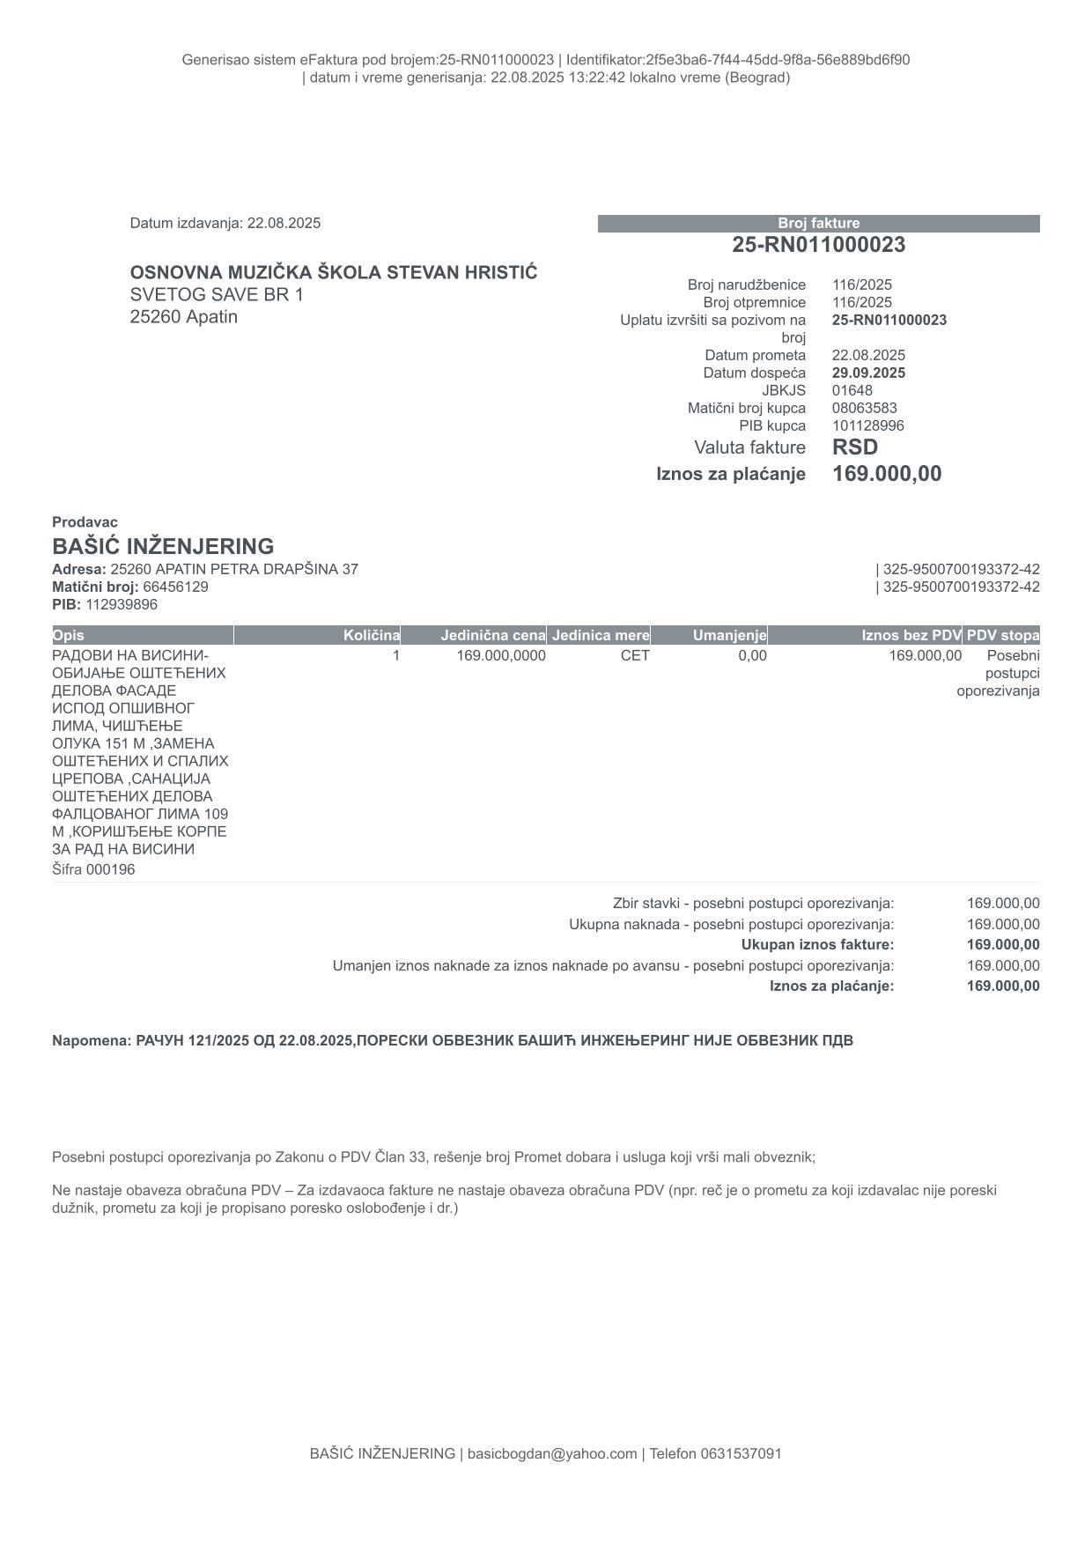

8. ФИНАНСИЈСКО ПОСЛОВАЊЕ
Састављен је и реализован финансијски план у складу са потребама школе.
Набављена неопходна наставна средства и опрема (нпр. инструменти, ноте, техничка опрема).
У циљу унапређења мера безбедности, у објекту је успостављен систем видео-надзора који обухвата заједничке просторе, с циљем заштите ученика, запослених и имовине.
Учествовање у пројектима и добијање донација:
Донаторска средства – набавка инструмената (НИС)
У складу са пристиглом сагласношћу за донацију од компаније НИС, школа је попунила и потписала потребну документацију којом је изразила сагласност за пријем средстава.
Дана 30.12.2024. године, на рачун школе уплаћена су средства у износу од 156.126,00 динара.
Средства су наменски утрошена за набавку музичких инструмената и опреме, и то:
- 2 флауте са две главе – Stagg WS-FL221S
- 2 веће флауте – Stagg WS-FL211S
- 1 кларинет – Stagg WS-CL210S
- 1 столица за клавир – William Wagner Piano Bench PB20-BK
Набавка ових инструмената значајно ће допринети квалитету наставе и омогућити боље услове за рад ученицима и наставницима.
Финансије и улагања у наставна средства
Током извештајног периода праћено је финансијско стање школе, укључујући токове уплата и исплата. У складу са уоченим потребама, предузимане су одговарајуће мере у циљу одржавања финансијске стабилности установе.
Са почетком школске године, у септембру, у радни однос примљени су нови шеф рачуноводства и нови секретар. Прелазни период адаптације и обучавања нових радника донекле је утицао на динамику пословања. Додатне изазове представљали су увођење нове платформе СПИРИ, прелазак на нове рачуне и измене у процедурама за одобравање средстава. Упркос овим тешкоћама, нова запослена у рачуноводству показала је висок ниво посвећености и спремност за брзо учење, те улаже максималан напор у ефикасно решавање текућих проблема.
У циљу унапређења услова рада и побољшања наставног процеса, школа је у извештајном периоду уложила средства у набавку нових музичких инструмената и опреме. Овом набавком значајно су унапређени услови за рад ученика и наставника, нарочито у настави удараљки, гитаре и клавира.
Опрема за наставу музике (образовање, науку и културу):
Удараљке:
-Чинеле (4 комада):
HCS14H
HCS14C
HCS18CR (2 комада)

-Столица за бубњеве Pearl D-790 – 10.680,00 RSD
-Футрола за чинеле Pearl PPBCMB-02 – 4.400,00 RSD
-Сталак за чинеле Firefeel D098 – 5.328,00 RSD
-Кахон Gewa Pure Club Salsa F830.108 Ebony – 14.800,00 RSD
Гитара:
-Електрична гитара Ibanez GSA60-BS Brown Sunburst – 30.190,00 RSD
-Жице за класичну гитару (10 паковања)
-D'Addario EXTRA HARD TENSION EJ44 – 1.390,00 RSD по паковању
-Футрола за електричну гитару Stagg STB-10 UE – 4.490,00 RSD
-Процесор за електричну гитару
-Каблови Warwick RockCable RCL 30203 D6 (3m) – 750,00 RSD
-Каиш за електричну гитару Ernie Ball 4034 – 1.000,00 RSD
Клавир:
-Клавирска столица Gewa VE2 BK LAK (кожна) – 12.900,00 RSD

Током зимског распуста у сарадњи са фирмом „Електро Радак“ промењена је кутија са осигурачима, где су обични осигурачи замењени аутоматским, три учионице које су биле без утичница добиле су по две, додате су две утичнице на ходнику и уграђено је звоно.
Урађена је поправка прозора који је прокишњавао у кабинету за гитару, уградњом лима.
Решен је и вишегодошњи проблем заглављивања улазних врата где смо ангажовали мајсторе и састругали бетон.
По плану је извршена дератизација у сарадњи са „Агрочонопљом“ у новембру.
Претходни начин грејања је замењен грејањем на гас чије трошкове је преузела општина.
На крају календарске 2024. године урађен је по други пут попис школске имовине.

Закључивши да нам недостају основне обуке и акти за рад школе, морали смо тражити подршку општине, који сму више пута безусловно и добили, па смо организовали следеће:

- Противпожарну обуку
- Обуку из прве помоћи
- Обуку и акте за безбедност на раду

ИЗВЕШТАЈ О НАБАВЦИ КАМЕРА:
Услед пар немилих догађаја који су обележили ову школску годину, схватили смо да је велики проблем у нашој установи недостатак обезбеђења. Обратили смо се општини за подршку те нам је дозвољено да ове године уведемо камере у унутрашњост школе.

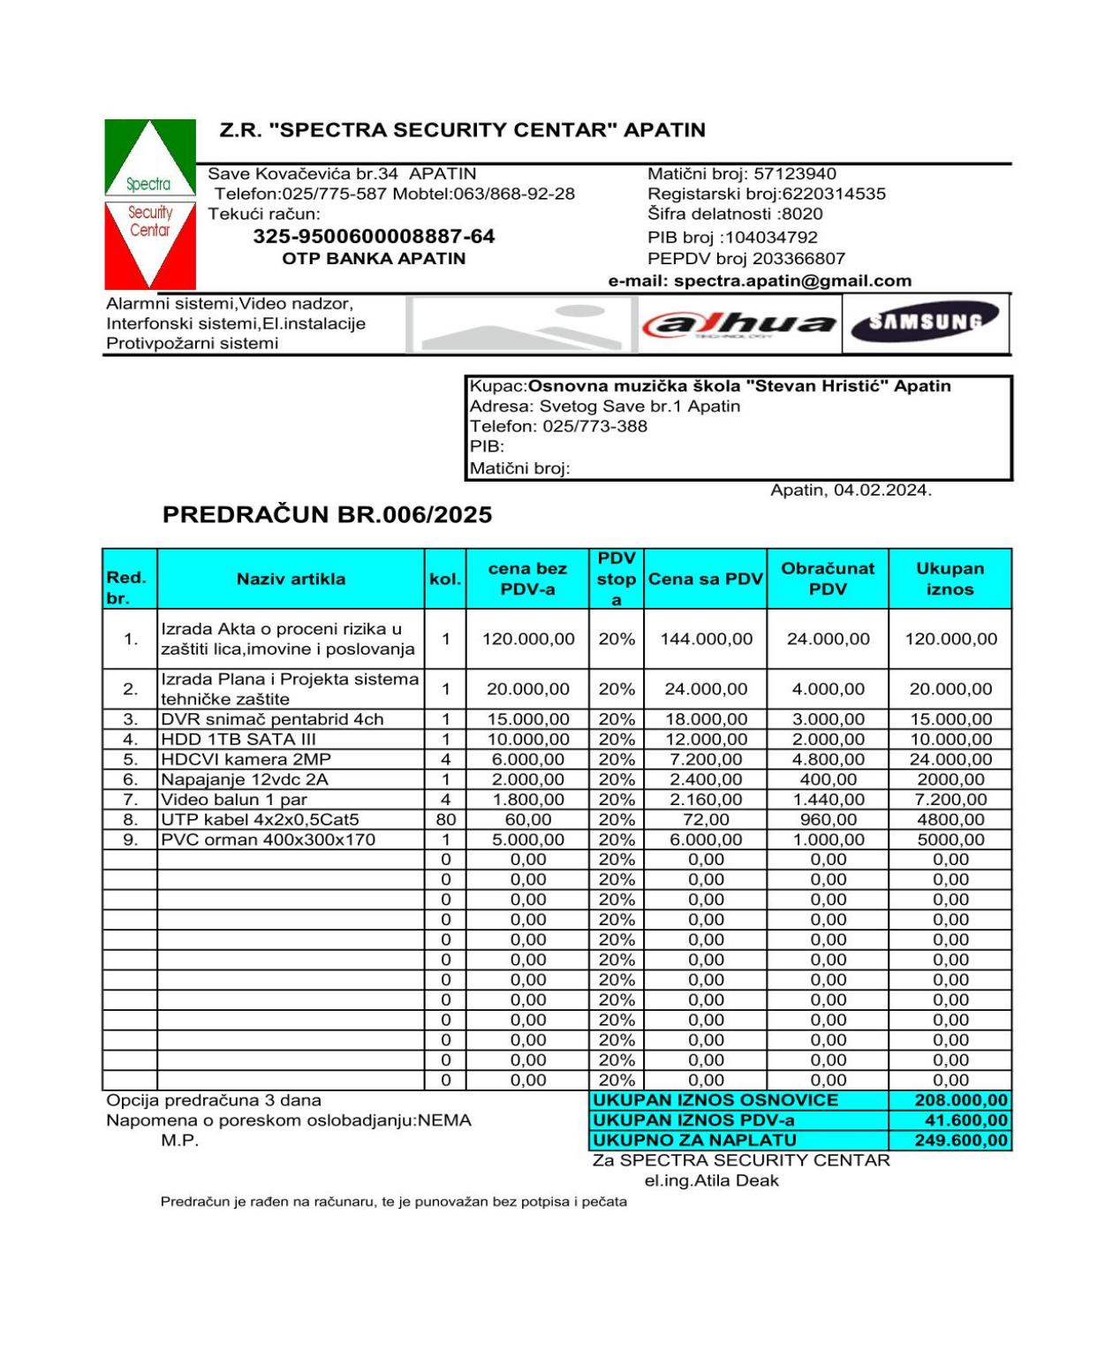

Извештај о набавци озвучења – мај/јун 2025.
У складу са планом техничког унапређења наставе и након спроведених консултација, Основна музичка школа „Стеван Христић“ приступила је реализацији набавке озвучења. Списак артикала и линкови производа унапред су достављени добављачу, уз напомену да смо спремни да сачекамо испоруку комплетне опреме. Набавка је организована кроз више фактура, при чему је прва обухватила основну техничку опрему а друга допунску опрему. Куповина је реализована уз претходно добијено одобрење и у складу са финансијским могућностима школе. Наводимо детаљан преглед наручених производа:

Фактура 1
- Миксета
Tascam Model 16 – пасивна миксета
Линк: player.rs – Tascam Model 16
Количина: 1 ком
- Сталци за микрофоне
Proel RSM170
Линк: player.rs – Proel RSM170
Количина: 3 ком
- Микрофони
Beyerdynamic TG V50 S
Количина: 3 ком
- Инструментални каблови
Cordial CCFI 3 PP
Количина: 3 ком
- Активни звучници
Mackie Thump215
Количина: 2 ком
Фактура 2
- Микрофонски каблови
Cordial CCM 5 FM
Линк: player.rs – Cordial CCM 5 FM
Количина: 3 ком
- Сталци за звучнике
QTX SS80 – челични сталак за звучнике
Линк: player.rs – QTX SS80
Количина: 2 ком
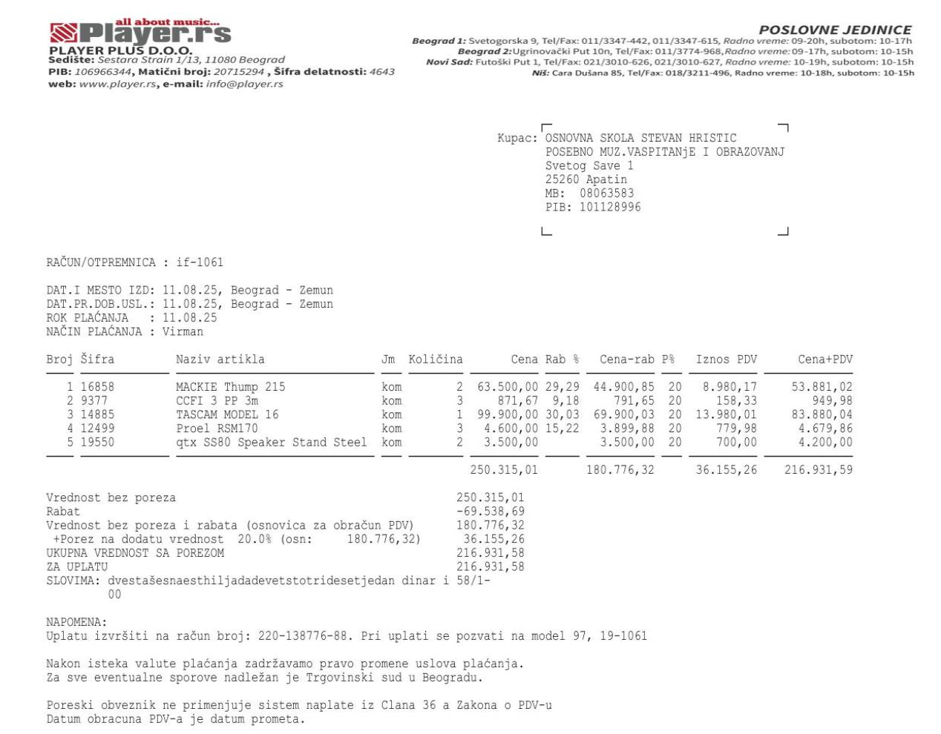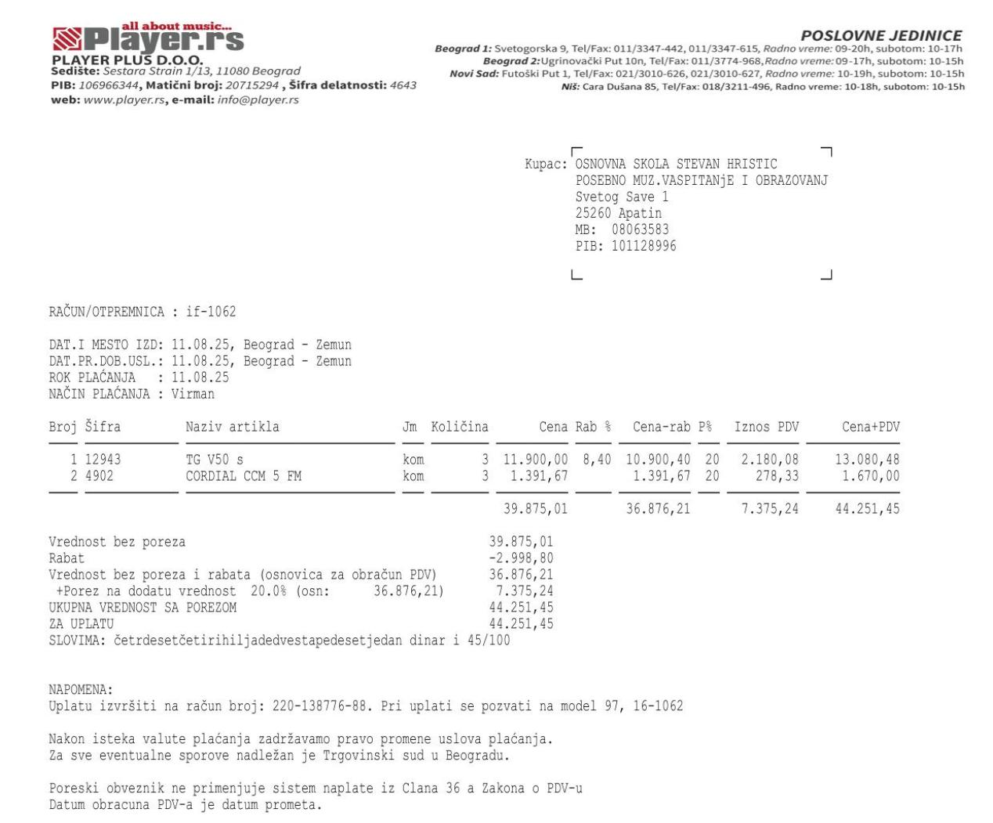

ИЗВЕШТАЈ О НАБАВЦИ ОПРЕМЕ ЗА АДМИНИСТРАТИВНЕ РАДНИКЕ
Основна музичка школа „Стеван Христић” извршила је набавку опреме неопходне за рад административних радника. У складу са потребама и расположивим средствима, набављени су следећи уређаји и опрема:
Штампач
Модел: HP LaserJet Pro 4103dw MFP
Линкови:
HP званични сајт
Gigatron
Цена: 48.240,00 РСД
Монитор
Модел: Philips 27", 1920x1080, Full HD
Цена: 16.900,00 РС
Бежични комплет – тастатура и миш
Модел: Logitech MK235, US распоред
Цена: 3.990,00 РСД
-Контролисана и транспарентна потрошња буџетских и сопствених средстава.
Током овог периода праћено је финанијско стање школе: стање уплата и исплата и у вези са тим преузимане су одговарајуће мере и сл.
Благовремено, а у сарадњи са Школским одбором, планирано је трошење средстава за одређену намену, а у циљу побољшања услова у којима бораве ученици, наставници и други радници школе.
На крају календарске 2024. године урађен је попис школске имовине.

- Одобрена средства конкурса од стране Министарства орисвете под називом “Снабдевање кабинета рачунарском опремом” у итносу од 242 868,00 дин. Тренутно траје реализација куповине 6 рачунара за 6 кабинета.
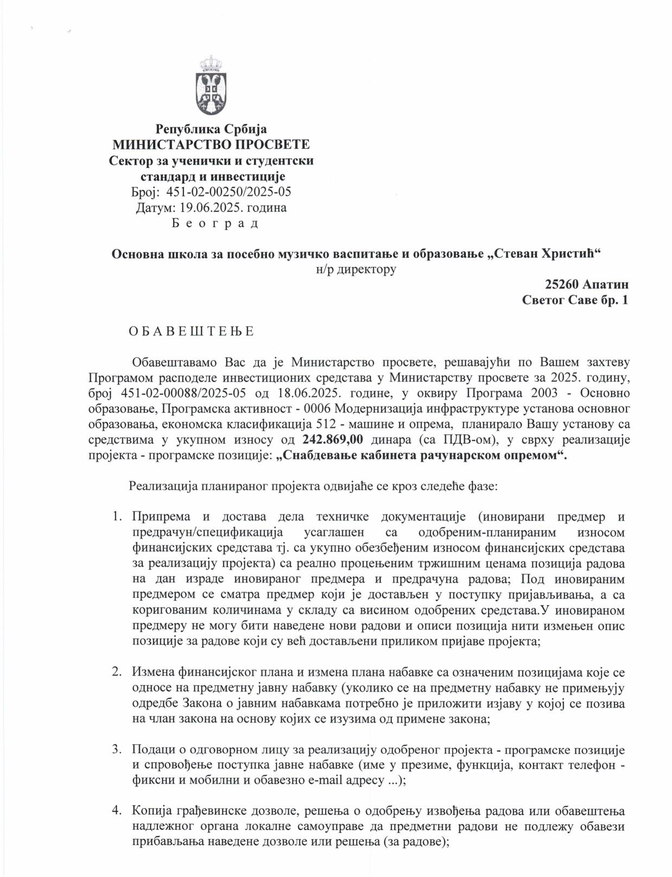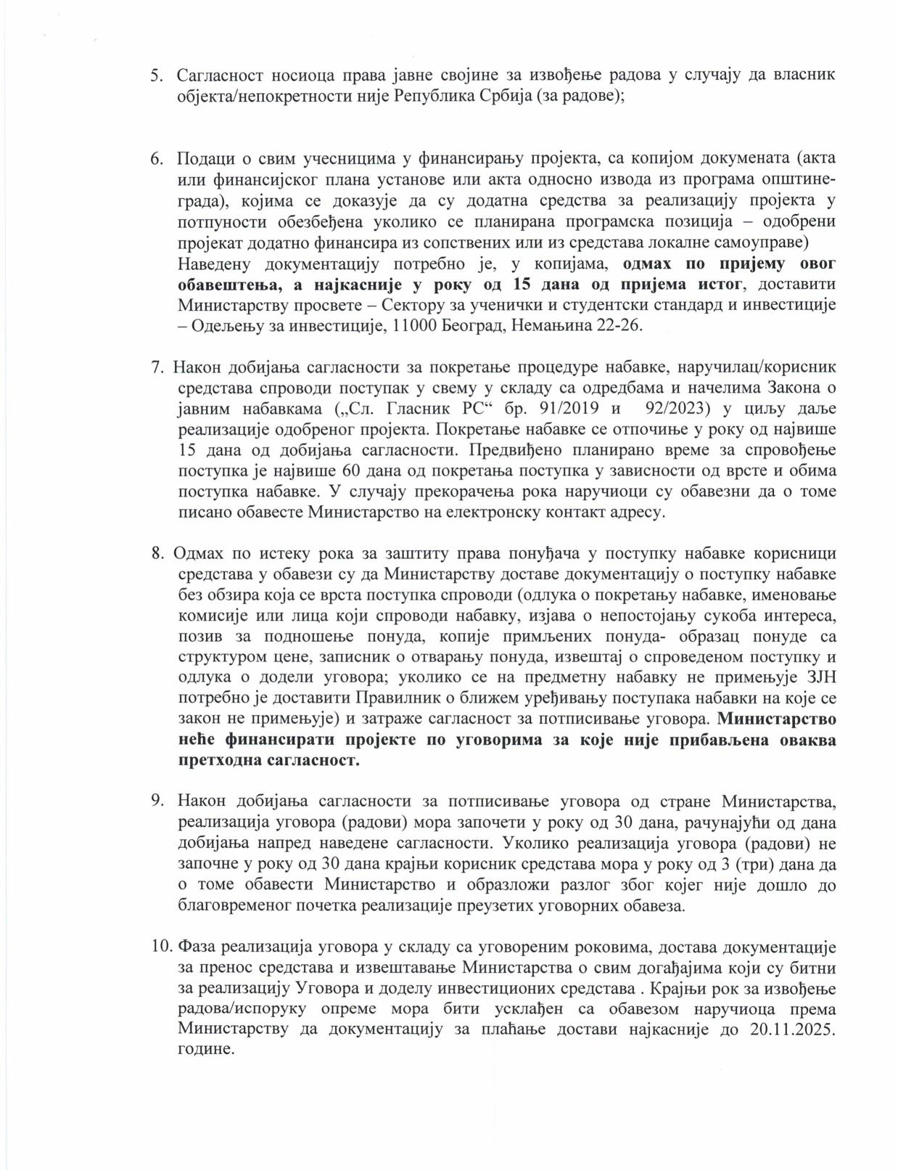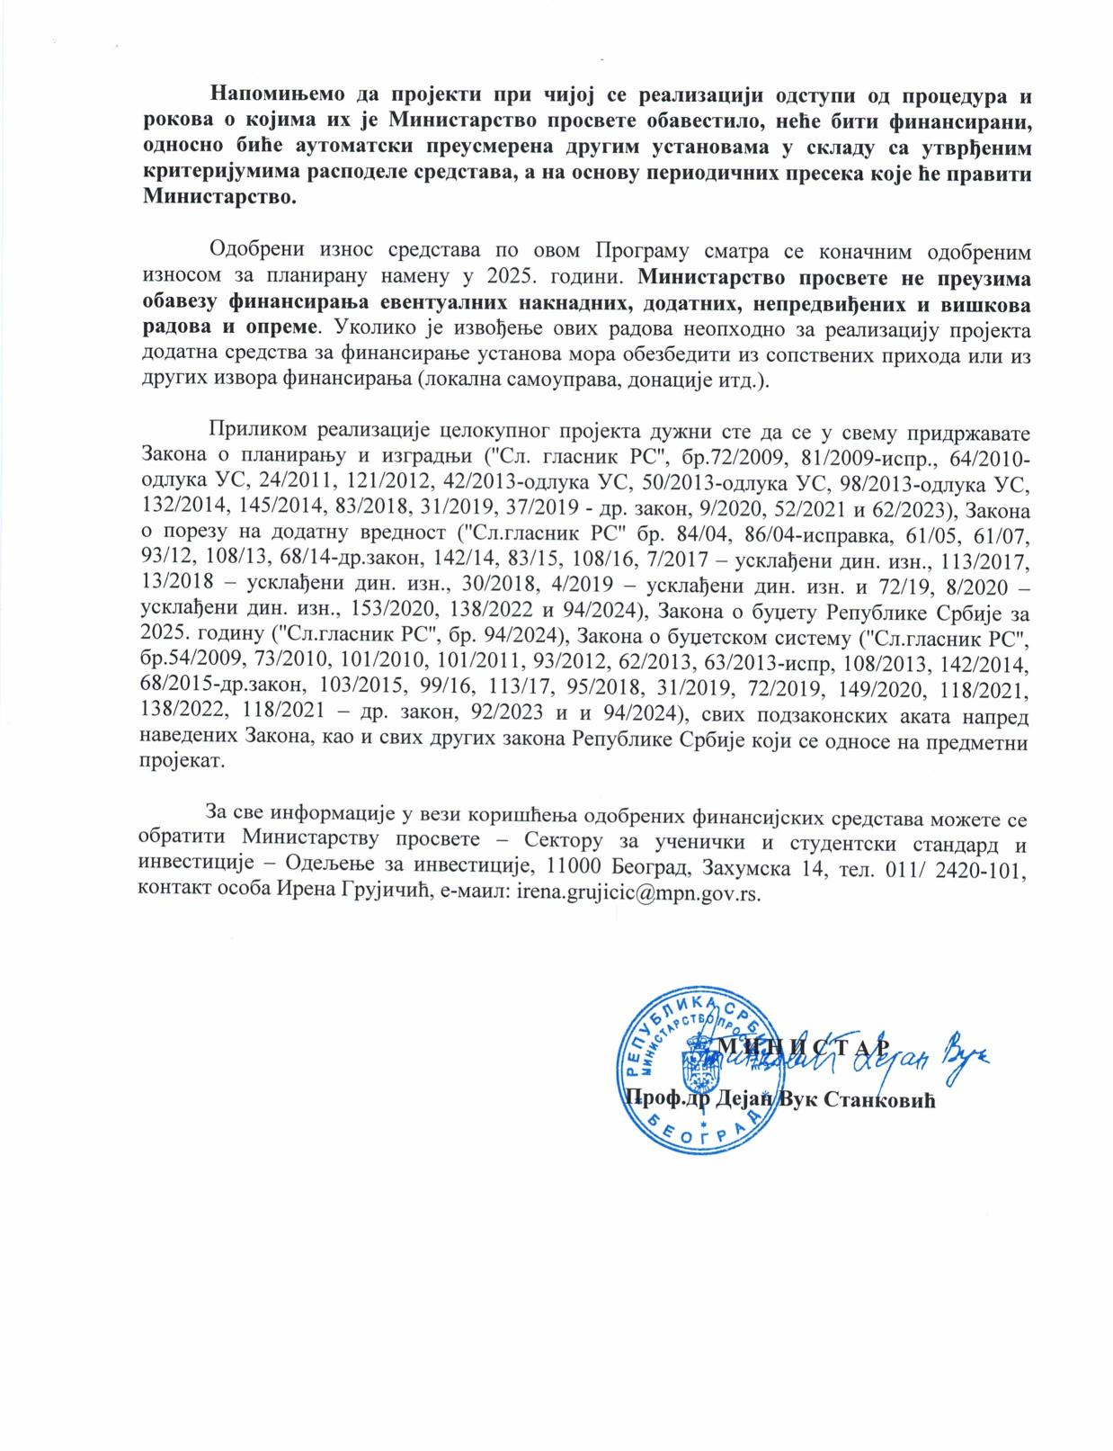

9. БЕЗБЕДНОСТ У ШКОЛИ И ЗАШТИТА УЧЕНИКА
-Школа поступала у складу са прописима о безбедности ученика.
-Спровођене мере заштите од насиља и дискриминације.
-Формирани тимови за заштиту, спровођени интерни протоколи .
-Извршени технички и безбедносни прегледи простора и инструмената.
-У циљу унапређења мера безбедности, у објекту је успостављен систем видео-надзора који обухвата заједничке просторе, с циљем заштите ученика, запослених и имовине.
- Летопис школе - До 2024. године Летопис школе је ручно водила наставница Јелена Боговић. Од априла исте године, обавезу прикупљања података и фотографија преузео је директор, који материјал редовно прослеђује педагогу ради даљег уређивања. У овој школској години, Летопис је предат педагогу на уређивање, а последње две године рада очекујемо ускоро и на сајту школе.

ПРЕДСТАВЉАЊЕ И ЗАСТУПАЊЕ ШКОЛЕ
-Школа успешно представљена кроз бројне наступе, учешћа и медијско праћење, горе поменуто.
-Активна интернет презентација (Сајт/Фејсбук/Инстаграм) које директор лично уређује.
-Директор је представљао школу у комуникацији са институцијама, на стручним скуповима и мрежама директора.

Пријемни испит:
Извештај о пријемном испиту – упис 2025/2026. године
Пријемни испит за упис у први разред Основне музичке школе „Стеван Христић“ одржан је 4. и 5. јуна 2025. године. Пријављено је укупно 58 кандидата, од тога 15 из Сонте и 10 из Купусине.
На основу бодова и ранг листе објављене 16. јуна, примљено је укупно 38 ученика. Ученици су распоређени по инструментима у складу са исказаним интересовањима и капацитетима школе.

- СТРУЧНО УСАВРШАВАЊЕ

Стручно усавршавање наставног и ненаставног особља:.

Наставницима је у првој недељи септембра организовано стручно усавршавање:
04.09. Душанка Ћурувија је одржала семинар „ Није лако оценити“, сви радници су орисуствовали семинару и значајно им је скренута пажња на новине у правилнику за оцељивање.

Ненаставно особље, у зависности од потреба обучавано је на семинарима и предавањима везаним за нове платформе : ЈИСП, ИСКРА и СПИРИ.

11. ЗАКЉУЧАК
Упркос изазовима у организацији и финансирању, школа је успешно реализовала планиране активности, постигла запажене резултате и наставила традицију квалитетног музичког образовања. Посвећеност запослених, подршка родитеља и сарадња са локалном заједницом били су кључни за остваривање постављених циљева.

Ана Пешић
Директор школе ОМШ”Стеван Христић” Апатин

У Апатину, 2025.

ИЗВЕШТАЈ О РАДУ ПЕДАГОГА ШКОЛЕ ЗА КРАЈ ШКОЛСКЕ 2024-2025. ГОДИНЕ

Посао педагога сам обављала у току школске 2024/25. године и сматрам да сам делимично остварила свој план и програм заједно са циљевима и задацима за 2024/2025. годину.
Гледајући по областима то изгледа овако:
1.Планирање и програмирање образовно-васпитног рада и вредновање остварених резултата
Један од мојих првих задатака на почетку школске године је да учествујем у изради концепције годишњег плана и програма школе, након чега би требало да пишем своје месечне и недељне планове рада. Учествовала сам у изради свих докумената који су неопходни за несметан рад школе – планови рада Тимова, актива, самовреднованје рада школе, развојно планирање на основу добијених резултата, планирање активност школе у раду са ученицима, родитељима, друштвеном средином и културне активности и промоција школе.
2.Унапређивање образовно-васпитног рада и инструктивни педагошко-психолошки рад са наставницима
Сматрам да сам добру сарадњу успоставила са директорком школе и са наставницима такође.
У оквиру ове области рада сам израђивала презентације и анализу успеха ученика на крају полугодишта, посета часовима (у току године посетила сам часове редовне наставе код наставника Душка Мешинковског, Надице Димове, Мирка Ђурића, Николе Ћировића и Бошка Бурковића). Часове сам посетила у току првог полугодишта, док у другом полугодишту нисам реализовала планиране посете тбог друштвених збивања и честих промена термина часова због неуредног распореда похађања редовне школе ученика (прилагођавали смо термине деци). Циљ посете овим часовима је било праћење реализације наставног процеса у музичкој школи. На часове идем искључиво ненајављено. Слаба тачка код скоро свих наставника је изостанак писаних припрема за рад, сви имају месечне планове и педагошку свеску, тј. Континуирано прате рад и напредак ученика и дају повратну информацију ученицима и родитељима.
Успела сам да организујем и покренем стручна већа, која су се састајала минимум два пута у току полугодишта.
Учествовала сам у спровођењу стручног усавршавања наставника и због читаве ситуације у друштву и семинари нису били активни у пуном обиму. На самом почетку школске године смо организовали семинар „није лако оценити“ у нашој школи за све запослене.

3.Рад са ученицима
У овом сегменту сам се, у току првог полугодишта, базирала на упознавање са ученицима првог разреда у току пријема првака и кроз повремену посету часовима, будући да се ученици не задржавају у школи дуже од свог индивидуалног часа.
И ове године смо на моју иницијативу организовали рад Ученичког парламента, иако нисмо у обавези да постоји. Сматрам да је значајно да укључимо наше ђаке у рад школе и тиме дамо шансу и прилику да чујемо и њихово мишљење и идеје. Уз помоћ Ученичког парламента заједно смо деца и ја израдили плакате за изложбу посвећену Дану жена. Такође сам у оквиру дечије недеље организовала радионице на задату тему при чему су деца израдила плакате на тему Толеранција, уз помоћ колега Иване Бутковић и Ервина Черничека.
Организовали смо јавне наступе ученика у ПУ Пчелица, концерте у Дому културе поводом Нове године и уместо годишњег концерта награђених ученика одржали концер Вече филмске музике, приредбе поводом Св.Саве и 8.марта.
Учествовала сам у организацији промовисања школе путем јавних наступа ученика и наставника у Сонти, у ОШ у Апатину и угостили смо предшколце у нашој концертној сали.
У октобру сам заједно са директорком организовала у оквиру Дечије недеље, посету Градском музеју Со и СМШ Сомбор, студиу за дизајн звука, и концерту Сомус. Тај излет смо реализовали под називом Уз културу растемо.
Учествовала сам у организацији интерних часова ученика и пријемног испита који је одржан у јуну месецу. Укупно смо уписали 38 првака у наредну школску годину.
Наставници су ми се обраћали за недоумице и проблеме са ученицима,
4.Сарадња са родитељима
Родитељи су свакодневно имали прилику да дођу код мене на разговор. Имала сам индивидуалне разговоре са неколико родитеља који су се обраћали за савет и помоћ у васпитању.
Сарадња са родитељима је била и кроз пријаву и упис нових првака и старих ученика и кроз рад Савета родитеља.
5.Истраживање образовно-васпитне праксе
У оквиру ове области вршила сам истраживање у оквиру области самовредновања.
6.Рад у стручним органима
Имала сам учешће у раду Наставничког већа, Стручног актива за развој школског програма и развојно планирање, Тима за самовредновање, Стручног тима за ИО, Тим за израду ИОП-а, Тим за превенцију насиља, Педагошки колегијум. Била сам укључена и у рад Школског организационог одбора за прославу дана школе.

7.Сарадња са стручним институцијама, друштвеном средином и стручно усавршавање
Што се тиче ове сарадње успешно сам сарађивала са ПУ Пчелица и ОШ“Жарко Зрењанин“ из Апатина као и СМШ „Петар Коњовић“ из Сомбора и градским музејом Сомбор.
Током године сам обављала улогу ментора колегиници педагогу-приправнику из ОШ из Пригревице, Јелени Дизија.
8.Вођење школске документације
Водила сам документацију о свом раду: План и програм (годишњи и месечни), дневник рада, документација о раду са наставницима и родитељима, документација о праћењу редовне наставе и педагошке документације наставника.
На крају полугодишта и школске године сам извршила увид у све Дневнике ОВ рада, сваки детаљно прегледала и потписала.
Израда свих извештаја о раду школе и школских тимова је такође било моје задужење.
Прикупљање документације за упис ученика је такође делимично био мој део посла.
Рад са подацима у ЈИСПу везан за ученике и организацију ОВ рада је такође моје задужење.
9.Припрема за рад
Припремала сам се за рад са ученицима, наставницима и родитељима, за предавања, у оквиру тимова и актива и припреме у реализацији сарадње са другим институцијама и организацијама.
10. Стручно усавршавање
- Све активне обуке на платформи „Чувам те“
- Унапређивање компетенција запослених у систему образовања у области менталног здравља младих
- Вебинар „Менторство/приправништво – фаза професионалног развоја“ у организацији Педагошког друштва Војводине
- „Припремање документације за почетак школске године“, Едукативни центар Мина учење, Чачак
- „Није лако оценити“, Чаробни свет знања и ПЗВ

Милана Косановић-Рашета
Педагог школе

У Апатину,
Август 2025.године

Извештај рада тима за маркетинг школе за школску 2024/2025.
Садржај по месецима |  | Носиоци активности | Начин реализације
С  Е  П  Т  Е  М  Б  А  Р | - Организација и праћење пријема првака  - Осмишљавање активности за текућу школску годину  - Организација активности за Дечију недељу | - Тим за маркетинг  - Наставници | Учешће у организацији, праћење и архивирање различитих активности у оквиру и изван школе:  - Учешћа ученика у различитим манифестацијама, јубилејима, приредбама и осталим активностима на нивоу локалне самоуправе  - Праћење различитих такмичења ученика на свим нивоима  - Снимање и фотографисање активности  - Ажурирање сајта школе и Фејсбук профила
О  К  Т  О  Б  А  Р | - Праћење учешћа ученика школе на Дечијој недељи (хуманитарни концерт)  - Подела задужења за израду сајта школе  - Одређивање тима који ће бити задужен за летопис школе | - директор, педагог  - Тим за маркетинг
Н  О  В  Е  М  Б  А  Р | - Редовно ажурирање сајта школе и Фејсбук профила  - Договор око Новогодишњег концерта  - Посета МШ Сомбор и музеју града | - Наставници  - Тим за маркетинг
Д  Е  Ц  Е  М  Б  А  Р | - Припреме за обележавање Светог Саве | - Наставници  - Тим за маркетинг
Ј  А  Н  У  А  Р | - Полугодишњи извештај о раду тима  - Обележавање Светог Саве | - Наставници  - Тим за маркетинг | Учешће у организацији, праћење и архивирање различитих активности у оквиру и изван школе:  - Учешћа ученика у различитим манифестацијама, јубилејима, приредбама и осталим активностима на нивоу локалне самоуправе  - Праћење различитих такмичења ученика на свим нивоима  - Снимање и фотографисање активности  - Ажурирање сајта школе и Фејсбук профила  - Праћење различитих такмичења ученика на свим нивоима
Ф  Е  Б  Р  У  А  Р | - Праћење школских такмичења  - Договор и организација посете будућих првака нашој школи (обилазак школе…)  - Организацица Вече филмске музике | - Наставници  - Тим за маркетинг
М  А  Р  Т | - Посета предшколаца нашој школи и заједничка приредба  - приредба поводом 8.марта | - Наставници  - Тим за маркетинг
А  П  Р  И  Л | - Осмишљавање и постављање пропагандног филма наше школе на Фејсбук профил и сајт школе  - Праћење еколошких радионица и осталих активности поводом Светски Дана планете Земље  - такмичења | - Наставници  - Тим за маркетинг
М  А  Ј | - Фестивал музичких школа Србије  - Припрема и организација активности поводом Дана школе (концерт награђених ученика)  - праћење и постављање материјала на Фејсбук профил и сајт школе)  - Праћење учешћа наших ученика на такмичењима и Ферстивалу  - недеља сећања (радионице) | - Наставници  - Тим за маркетинг | Учешће у организацији, праћење и архивирање различитих активности у оквиру и изван школе:  - Учешћа ученика у различитим манифестацијама, јубилејима, приредбама и осталим активностима на нивоу локалне самоуправе  - Праћење различитих такмичења ученика на свим нивоима  - Извештавање и обавештавање ученика и родитеља путем електронских медија (датуми уписа ученика у први разред,полагања пријемних испита, објављивање резултата)  - Снимање и фотографисање активности  - Ажурирање сајта школе и Фејсбук профила
Ј  У  Н | - Промоције школе  - Пријемни  - додела књижица и сведочанстава | - Наставници  - Тим за маркетинг
Ј  У  Л | - објављивање резултата уписа | - Наставници  - Тим за маркетинг
А  В  Г  У  С  Т | - Писање и подношење годишњег извештаја Наставничком већу  - Прављење плана рада и активности за наредну школску годину | - Тим за маркетинг

16. ПРИЛОЗИ

ПРИЛОГ 1

Извештај о успеху, владању и изостанцима на крају школске 2024/2025.године.

ПРИЛОГ 2

Појединачни извештаји о раду наставника у школској 2024/2025.години.

15.09.2025.,Апатин

Директор
Ана Пешић

Председник ШО
Жужана Анталович

